

Isabel Bini Ferrer Anechina

M04-UF1-PR01

Guía para el alumno

Entregarás la práctica enunciada en este documento antes del cierre programado en el calendario.

Los entregables son dos:

1. Este mismo documento incluyendo las respuestas solicitadas, los dibujos y las capturas de pantalla indicadas en el mismo:
   * [CSnn]: son capturas de pantalla que demuestran el resultado de la práctica. Para realizar la captura se utilizará la tecla “imp pant” (o equivalente) y luego se hará el “pegado” o “paste” al final del enunciado. Si fuera necesario se ajustará el tamaño.
   * [DIBnn]: Son esquemas o dibujos que se solicitan en el enunciado de la práctica y pueden hacerse con cualquier herramienta, incluso escaneando una imagen hecha a mano. También se puede solicitar que completes una tabla, escribas un texto…

**Utiliza los espacios al final de este documento para adjuntar las capturas y dibujos.**

Este documento tendrá el siguiente nombre:

|  |
| --- |
| M04-UF1-PR01-“username”.doc  “username” = tu nombre de usuario en la plataforma  Ejemplo: M04-UF1-PR01-annagarcialiu.doc |

1. Código fuente del proyecto en un archivo comprimido conteniendo todos los archivos necesarios con el siguiente nombre

|  |
| --- |
| M04-UF1-PR01-“username”.zip  “username” = tu nombre de usuario en la plataforma  Ejemplo: M04-UF1-PR01-annagarcialiu.zip |

Puedes consultar la sesión inicial para ver el video sobre cómo realizar estas operaciones.

Ejercicio #1 Desarrollo Sitio Web

El **objetivo** de este ejercicio es que te familiarices con:

* Elementos y atributos HTML5.
* Lenguaje CSS3.
* Validación de códigos HTML y CSS.
* Funciones básicas de JavaScript.

Para resolver este ejercicio se recomienda haber consolidado los conocimientos expuestos en M04-S1, M04-S2, M04-S3 y M04-S4.

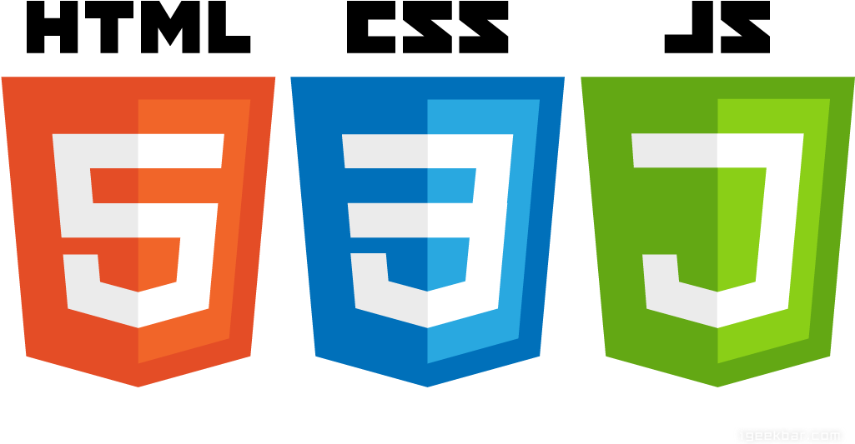

**El proyecto consiste en el desarrollo e implementación de un sitio web en lenguaje HTML5 y CSS3**.

El objetivo del sitio *web* es promocionar e informar a los visitantes sobre un tema en concreto. El sitio captará la atención del visitante mostrando de forma atractiva y gráfica la información más importante.

Tiempo estimado para la realización de esta práctica: 18 horas.

Puntuación: 10

NOTA: **No se permite el uso de un CMS o gestor de contenidos** (*Wix, Wordpress* …), ya que el objetivo de esta práctica es usar el conocimiento y las tecnologías expuestas en este módulo.

Ejercicio #1 - Tarea #1: Temática

**Conocimientos Consolidados**: M04-S1.

Para empezar, seleccionarás la **temática** de tu sitio web. Establecerás lo siguiente:

|  |  |  |
| --- | --- | --- |
| **Requisitos** | **Descripción** | **Respuesta del alumno** |
| Temática | Define de manera clara la temática sobre la que desarrollarás tu web | Ejemplos: mascotas, educación, eventos, nutrición saludable, desarrollo personal, viajes, fotografía, bares y restaurantes, comercio, ONG, etc… |
| Objetivo | Establece los objetivos que esperas alcanzar con tu sitio *web*. |  |
| *Target* | Establece a quien va dirigido tu sitio web: sexo, edad, profesión, etc… |  |
| Alcance | Definir si la web tiene un alcance local, nacional o mundial. |  |
| Nombre del sitio web | Define un título para la web que desarrollaras |  |
| Logo del sitio web | Elije un logo para el sitio web | Pon aquí la imagen que represente el logo de tu web |
| Paleta de colores | Usa este link para definir tu paleta de colores <https://www.materialpalette.com/> | Pon aquí el enlace a tu paleta de colores de material design. Por ejemplo: https://www.materialpalette.com/indigo/amber |
| Tipografía principal | Elegir la tipografía principal del sitio web que utilizarás para títulos y encabezados. Decide tipo de fuente y tamaño de letra | Ejemplo: Sans Serif, tamaño H1: 42px, H2: 32px, H3: 24px. |
| Tipografía secundaria | Elegir la tipografía secundaria del sitio web que usarás para el cuerpo de contenidos. Decide tipo de fuente y tamaño de letra. Recuerda que su tamaño mínimo debería ser 16px y que es importante que sea fácil de leer. | Ejemplo: Roboto, tamaño párrafo 1rem |
| Enlace a repositorio de GitHub | Añadir el enlace al repositorio de GitHub donde esta alojada el proyecto |  |
| Enlace a alojamiento web en GitHub pages | Añadir el enlace a la publicación del sitio web |  |

Entrega:

[DIB01] Tabla con la definición de la temática del sitio *web*

Puntuación (1 punto):

* Temática: 0.1 puntos.
* Objetivo del Sitio Web: 0.1 puntos.
* Público Objetivo: 0.1 puntos.
* Alcance del Sitio Web: 0.1 puntos.
* Nombre del Sitio Web: 0.1 puntos
* Logo del Sitio Web: 0.1 puntos
* Paleta de colores: 0.1 puntos
* Tipografía principal y secundaria: 0.1 puntos
* Enlace a repositorio GitHub: 0.1 puntos
* Enlace a alojamiento web: 0.1 puntos

Total: 1 punto.

Ejercicio #1 - Tarea #2: Diseño *layout* para mobile y desktop

**Conocimientos Consolidados**: M04-S1.

Tu sitio *web* tendrá como mínimo 4 páginas, o una con 4 secciones (una de ellas será un formulario, ver tarea 5). Antes de ponerte a programar es importante que definas qué contenido tendrá cada página y donde lo posicionaras

Para todas ellas preverás un diseño (***layout***) adecuado para *desktop* y *mobile*:

* Establece 2 diseños (*desktop* y *mobile*) del *layout* de tu sitio *web*. Puedes hacer uso para crear tu *layout* de la herramienta [draw.io](https://www.draw.io/). A continuación te dejo 2 ejemplos uno para desktop y otro para mobile.

|  |  |
| --- | --- |
|  |  |
| MOBILE | DESKTOP |

Si usas recursos (imágenes, vídeos, …) de internet que no son de libre uso, recuerda que debes respetar el *copyright* de los recursos gráficos y citar el autor/a en tu sitio web. Así que cuando te descargues el recurso, anota la fuente y/o el autor para luego hacer mención en tu sitio *web*.

Ten en cuenta que la carga de imágenes pesadas puede ralentizar tu *web*, procura que el peso total del mismo no supere los 10Mb. Valora el uso de un compresor como [https://imagecompressor.com](https://imagecompressor.com/).

Entrega:

[CS01] Pantallas con el diseño de las páginas del sitio *web* para *desktop*

[CS02] Pantallas con el diseño de las páginas del sitio *web* para *mobile*

Puntuación (1 punto):

* Diseños de página (*desktop* y *mobile*): 0.5 + 0.5 puntos.

Total: 2 puntos.

Ejercicio #1 - Tarea #3: Maquetación HTML

**Conocimientos Consolidados**: M04-S1.

A continuación, crearás el **código HTML** de cada una de las páginas de tu sitio web. Ten en cuenta:

* Usarás la codificación UTF-8 que especificarás en el <head> de tu web.
* Cada página del sitio web contará como mínimo con una cabecera <header>, una barra de navegación <nav>, una sección <section> y un pie de página <footer>.
* La barra de navegación (<nav>) contendrá una lista de links, por lo que básicamente usarás los elementos HTML <ul> y <li>.
* Usarás URLs relativas para navegar entre todas tus páginas y acceder a los recursos
* Utilizarás elementos HTML5 variados (semánticos y multimedia) procurando que no se repitan en cada página/sección.
* Si usas recursos (imágenes, vídeos, …) que no son de libre uso, respeta el copyright y cita el autor/a usando <figcaption>.
* Incluirás el titulo y el logo de la página en el head del documento
* El código HTML será legible y seguirá las [convenciones](https://www.w3schools.com/html/html5_syntax.asp).
* Los íconos mejoran la experiencia de usuario al hacer la navegación más intuitiva y visualmente atractiva. Intenta usar iconos cuando te sea posible.

Este es un buen momento para añadir texto de demostración y así ir viendo como queda tu *web.* Como, por ejemplo:

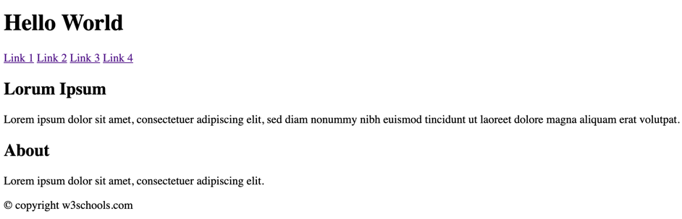

Puntuación (2 puntos):

* Uso de codificación UTF-8: 0.1 puntos.
* Maquetación HTML con mínimos: 0.5 puntos.
* Barra de navegación: 0.3 puntos.
* Elementos HTML5 variados: 0.3 puntos.
* Uso de URLs relativas: 0.2 puntos.
* Título y logo del sitio *web*: 0.2 puntos.
* Código HTML legible y convenciones: 0.2 puntos.
* Uso de iconografía: 0.2 puntos

Total: 4 puntos.

Ejercicio #1 - Tarea #4: Maquetación CSS

**Conocimientos Consolidados**: M04-S1, M04-S2, M04-S3 y M04-S4.

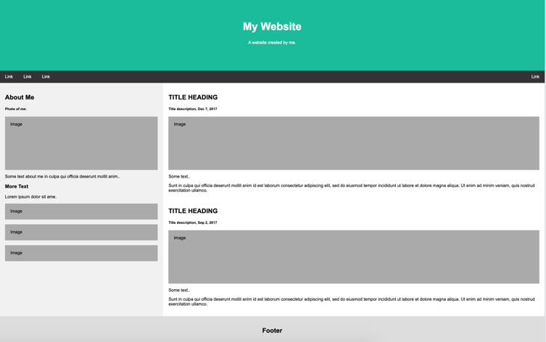

En esta tarea añadirás el **código CSS** para dar formato y ubicar los elementos HTML que has definido en la tarea anterior.

Para realizar esta tarea trabajarás de arriba abajo, en el sentido de tu HTML, esto es: empieza haciendo el reset de estilos e incluye tu CSS en el head, luego formatea y posiciona el contenido del header, después formatea y posiciona la nav bar y así hasta el footer. Entre medio irás dando formato al texto: fuente, tamaño, color…

Se cumplirán los siguientes requisitos:

* Incluirás tus estilos en un fichero CSS separado, no en la misma página (tampoco *inline*).
* Tu código CSS seguirá las [convenciones](https://www.w3schools.com/html/html5_syntax.asp) (apartado Using Style Sheets). Estará ordenado y sin repeticiones, priorizando selectores aplicados a tags HTML base y creando clases e IDs solo cuando sea necesario.
* Los elementos de tu web se visualizarán correctamente: no habrá superposición (separación mínima entre elementos de 8px), la separación de los elementos con el borde de la página será de mínimo 16px y los botones tendrán un tamaño adecuado (mínimo 48px x 48px).
* Los textos tendrán un tamaño lógico, con unidades de medida adecuadas y la utilización de las fuentes será coherente (máximo 2 fuentes).
* Utilizarás pseudo-classes como hover y focus para mejorar la accesibilidad
* Utilizarás *background images*/gradient en, como mínimo, 2 de las páginas o secciones.
* Incluirás algún elemento interactivo en tu *web* usando transiciones y/o animaciones.

Esta tarea está relacionada con la tarea 6, por lo que seguramente necesites hacer un trabajo de ida y vuelta.

Puntuación (2 puntos):

* *Coherencia con la paleta de colores definida en la tarea 1: 0.3 puntos*
* *Coherencia tipografía definida en la tarea 1: 0.2 puntos.*
* *Fichero CSS separado: 0.1 puntos.*
* *Código CSS ordenado y selectores adecuados: 0.5 puntos.*
* *Código CSS siguiendo convenciones: 0.2 puntos.*
* *CSS Box Model respetando mínimos y consistente: 0.2 puntos.*
* *Uso de las pseudo clases o pseudo elementos: 0.2 puntos*
* *Uso de background images: 0.1 puntos.*
* Inclusión elemento interactivo: 0.2 puntos.

Total: 6 puntos.

Ejercicio #1 - Tarea #5: Formulario e interactividad con JavaScript

**Conocimientos Consolidados**: M04-S4.

Tu sitio web contará con un **formulario** de consultas y al menos dos scripts que agreguen interactividad a la página web. Uno de los scripts tendrá relación con el formulario.

* El formulario de consultas dispondrá de al menos tres campos de entrada (uno de ellos desplegable) y como mínimo se validará que los campos no estén en blanco.
* El formulario debe contener algún script para hacerlo interactivo. Por ejemplo, que, al enviar el formulario, se muestre un mensaje de confirmación en pantalla.
* Añadir otro script en el fichero .html o en un fichero .js externo que permita modificar el estilo de algún componente de la web.

.

Entrega:

[CS03] Pantalla que muestre el uso del formulario de consultas

[CS04] Pantalla que muestre el comportamiento del script del formulario.

[CS05] Pantalla que muestre el cambio de estilos implementado con un script.

Puntuación (1.5 puntos):

* Formulario de consultas: 0.7 puntos.
* Implementación del script en el formulario: 0.4 puntos
* Implementación del script para cambio de estilos: 0.4 puntos

Total: 7.5 puntos.

Ejercicio #1 - Tarea #6: Desarrollo *Responsive*

**Conocimientos Consolidados**: M04-S4.

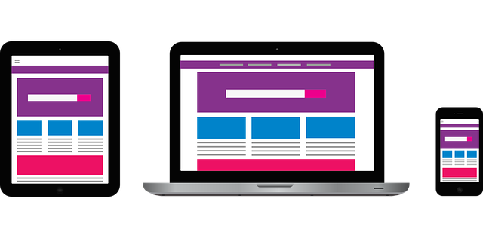

Tu sitio web tendrá un diseño ***responsive*** y se adaptará correctamente a diferentes dispositivos: desktop, *tablet* o mobile:

* Modifica tu *web* para que sea *responsive* usando [*grid-view*](https://www.w3schools.com/Css/css_rwd_grid.asp) y *media queries*.
* Usa medidas relativas como (%, vw, vh, em…)
* Incluir un contenedor de tipo flex o de tipo grid

Entrega:

[CS05] Pantallas del sitio *web* en distintos tamaños

Puntuación (1 punto):

* Responsive para desktop y mobile: 0.8 puntos.
* Inclusión de elementos de tipo flex o de tipo grid: 0.2 puntos.

Total: 8.5 puntos.

Ejercicio #1 - Tarea #7: Validación

**Conocimientos Consolidados**: M04-S1 a M04-S4.



Antes de publicar tu sitio *web* **validarás** que el código no contenga ningún error:

* Verificarás la validez del código HTML y CSS usando [W3C Markup Validation Service](https://validator.w3.org/).

Entrega:

[CS07] Pantallas de validación del código HTML y CSS

Puntuación (0.5 puntos):

* Validación de código HTML y CSS: 0.5 puntos.

Total: 9 puntos.

Ejercicio #1 - Tarea #8: Uso de GitHub

**Conocimientos Consolidados**: M04-S1.

*Se valorará el uso de GitHub a lo largo del desarrollo del ejercicio. Los alumnos deberán utilizar control de versiones para documentar su progreso y finalmente alojar su sitio web en GitHub Pages.* [*https://pages.github.com/*](https://pages.github.com/)

* *Readme que incluya la descripción del proyecto sus funcionalidades*
* *Al menos 5 commits que reflejen los avances en el desarrollo de la aplicación desde su creación hasta la entrega final*
* *El sitio web subido al hosting gratuito será totalmente funcional.*

Entrega:

[CS08] Todas las pantallas de tu sitio *web* funcionando en el *hosting*

Puntuación (1 punto):

* *Web* subida al *hosting github pages*: 0.5 puntos.
* Inclusión de un fichero Readme con descripción del proyecto, y de todos los ficheros necesarios para el proyecto 0.2 puntos
* Realización de commits que reflejen el avance de las versiones 0.3 puntos

Total: 10 puntos.

Pantallas resultado

[CS01] Pantallas con el diseño de las páginas del sitio *web* para *desktop*

Página Inicio

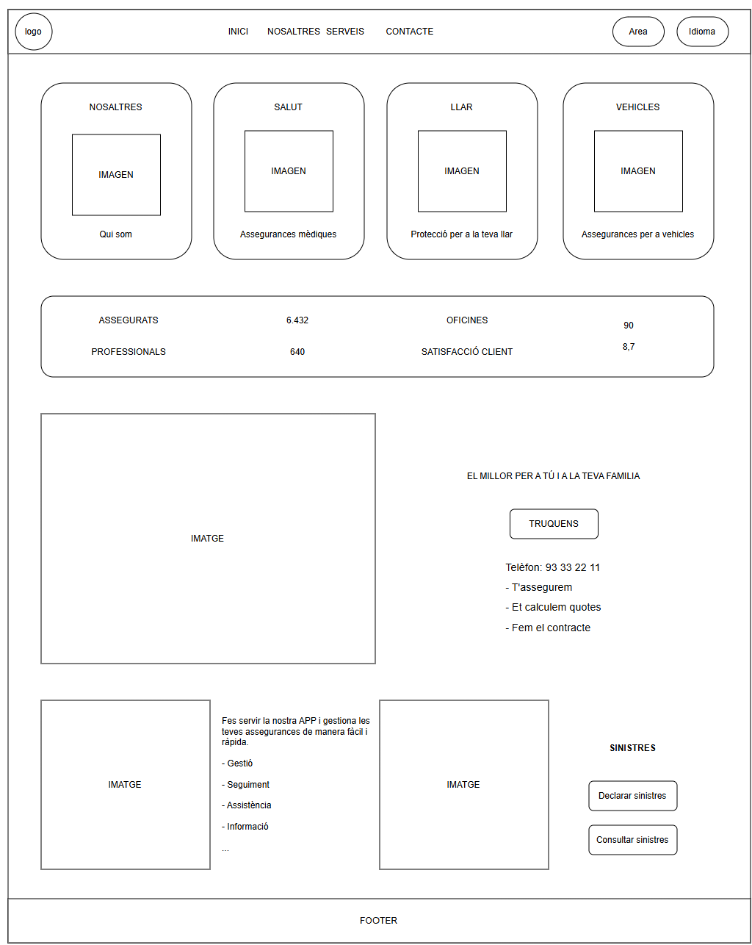

Página Nosotros

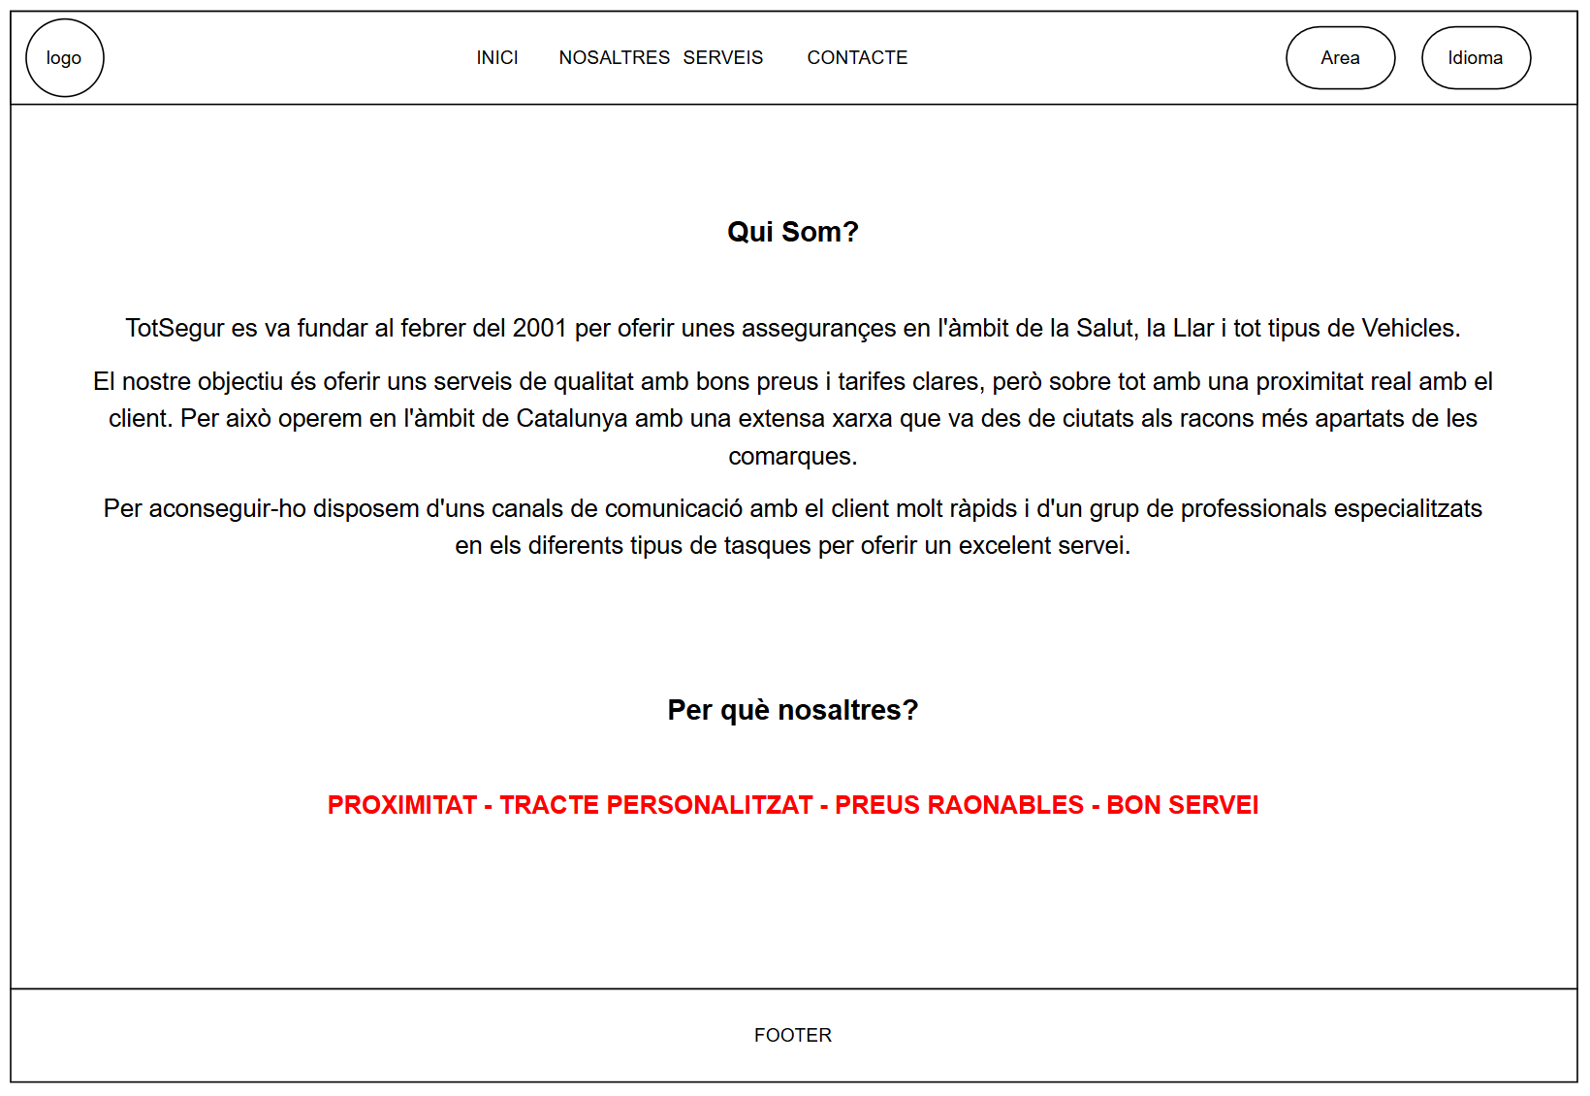

Página Serveis

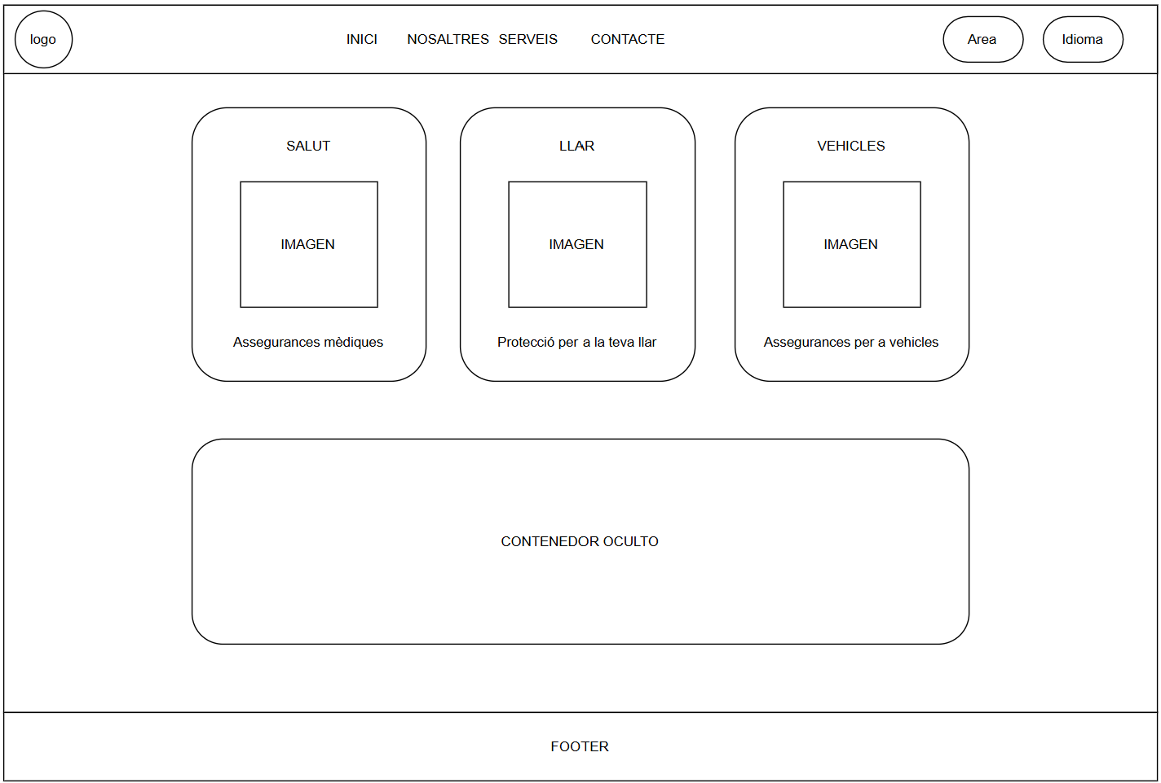

Página Contacte

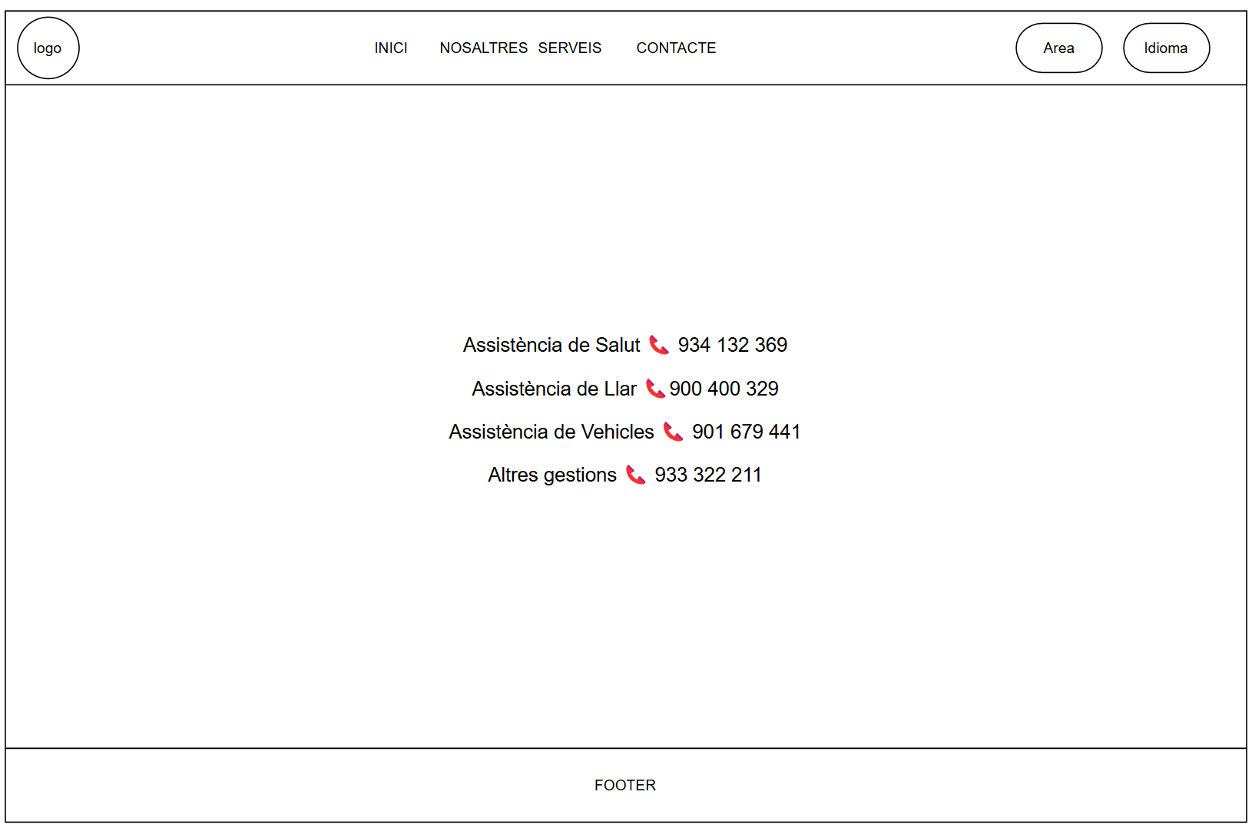

Página Area privada

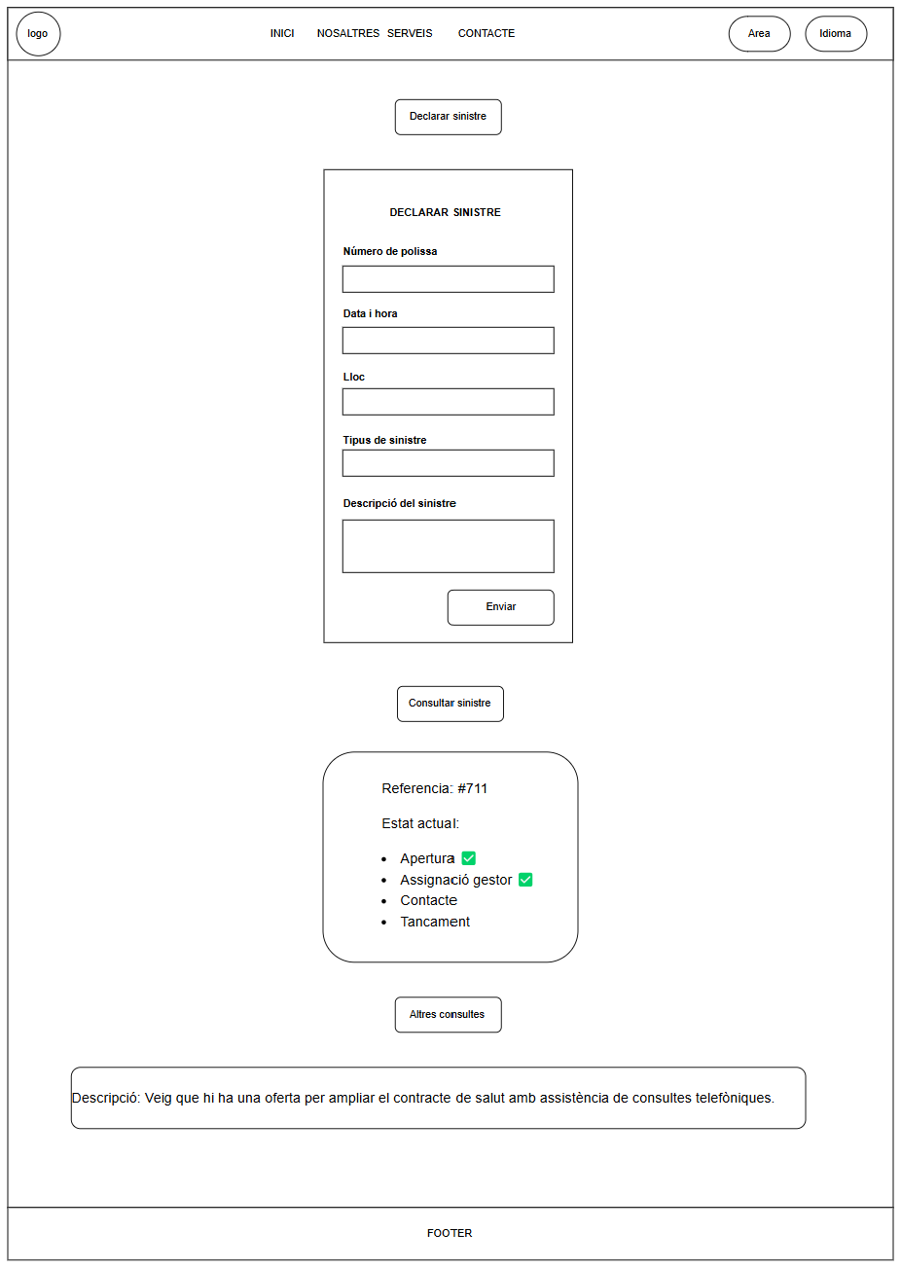

[CS02] Pantallas con el diseño de las páginas del sitio *web* para *mobile*

Página Inici (3 capturas de pantalla)

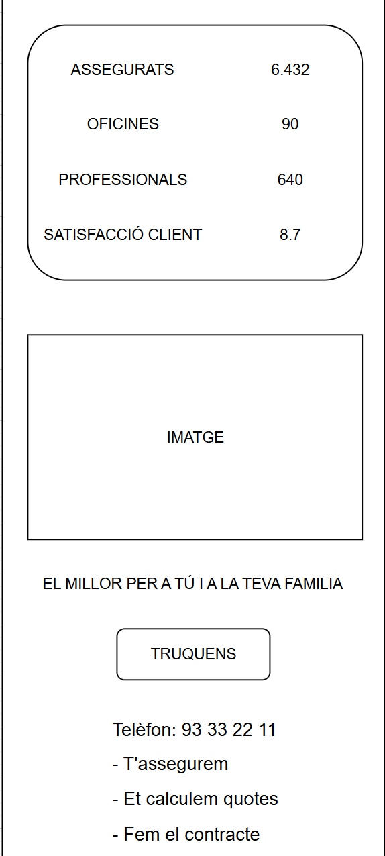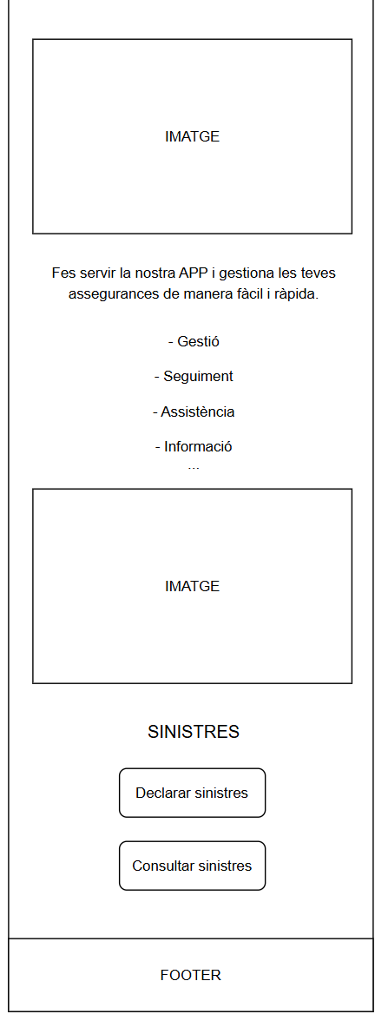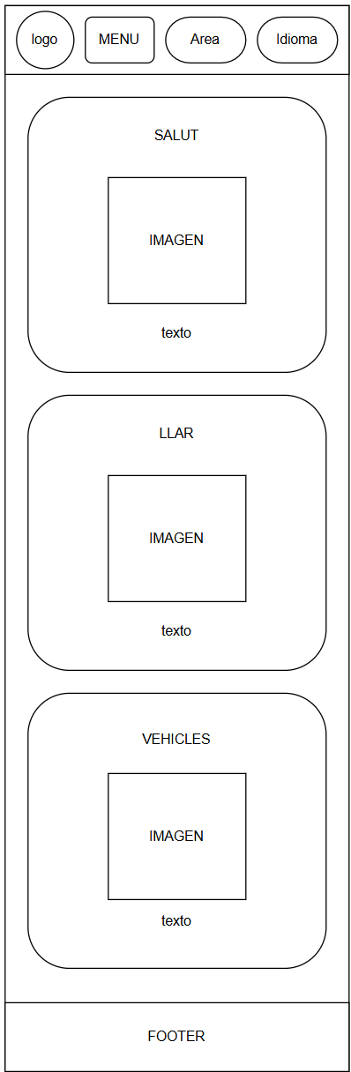

Página Nosaltres Página Serveis

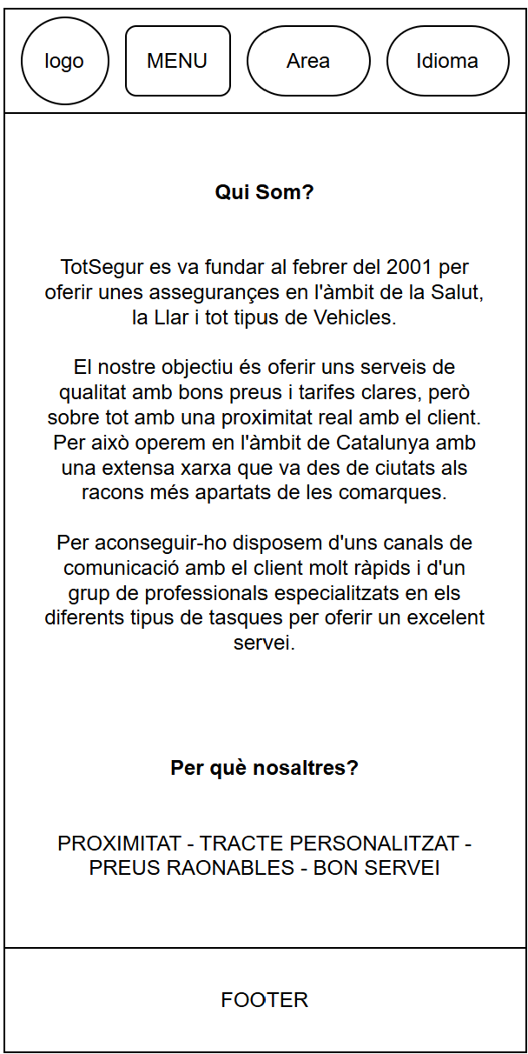

Página Contacte Página Area Privada

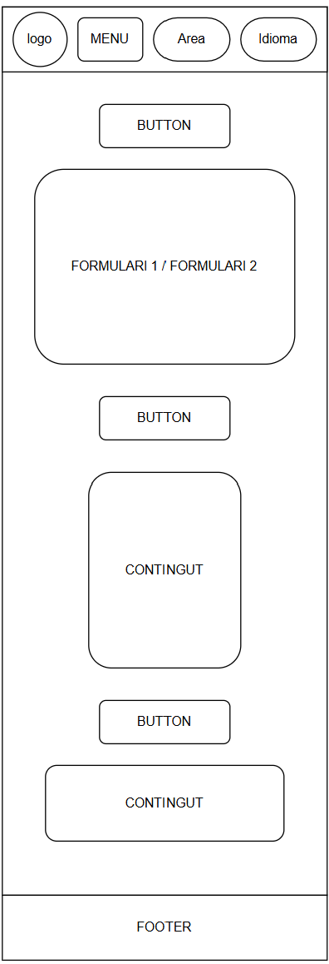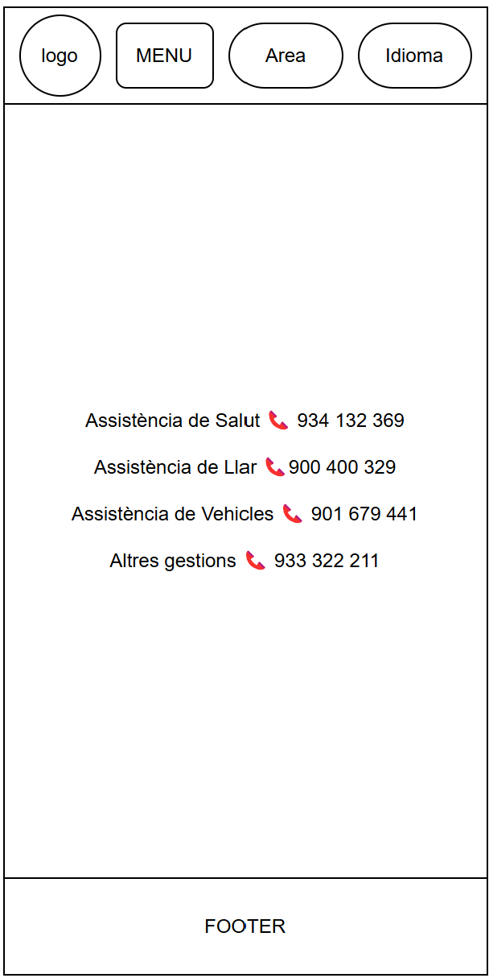

[CS03] Pantalla que muestre el uso del formulario de consultas

**Formulario de declaración de un siniestro a través del área privada**

Formulario para iniciar sesión

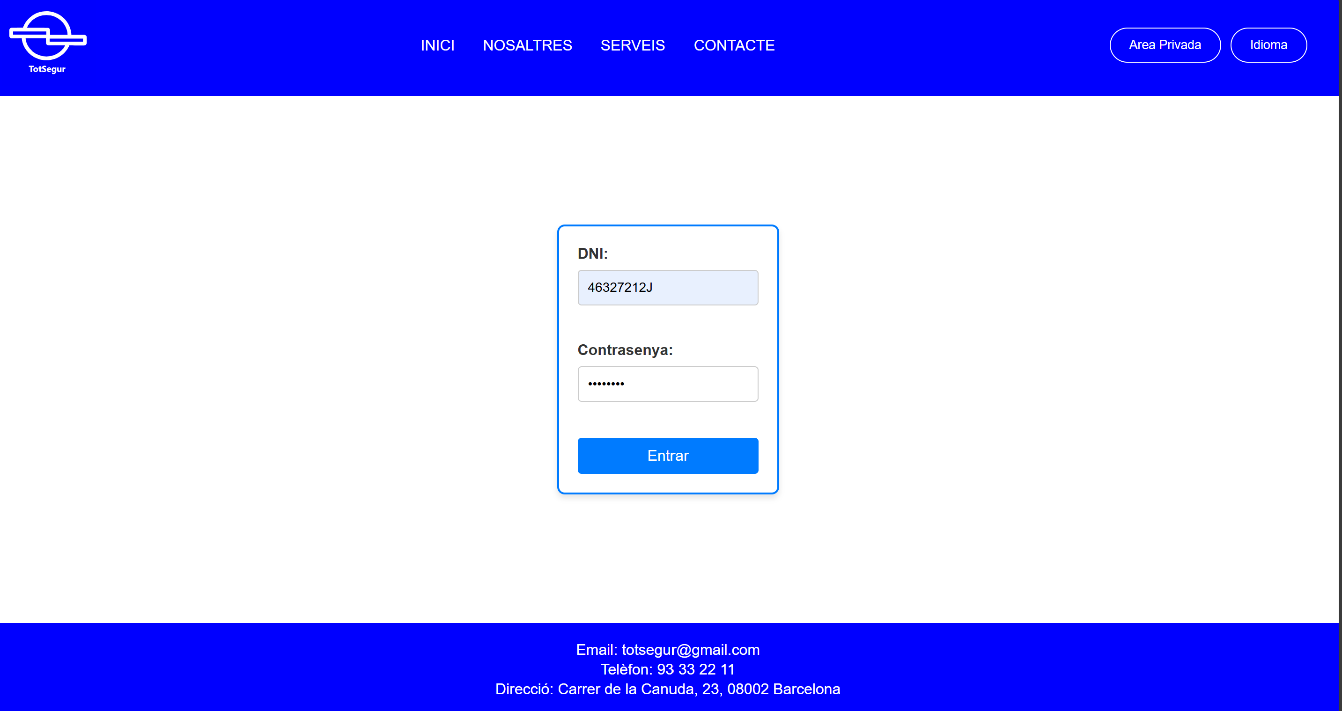

Formulario para declarar un siniestro

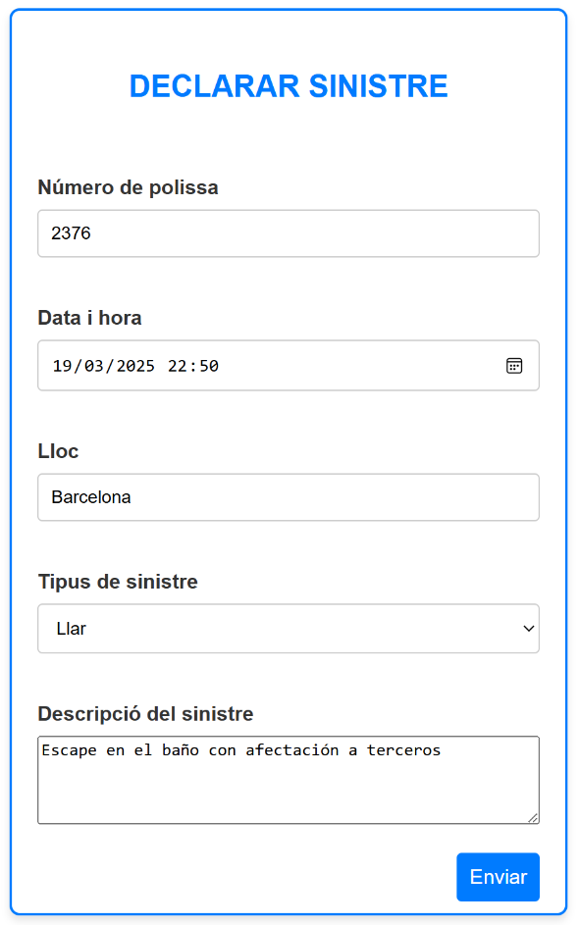

[CS04] Pantalla que muestre el comportamiento del script del formulario

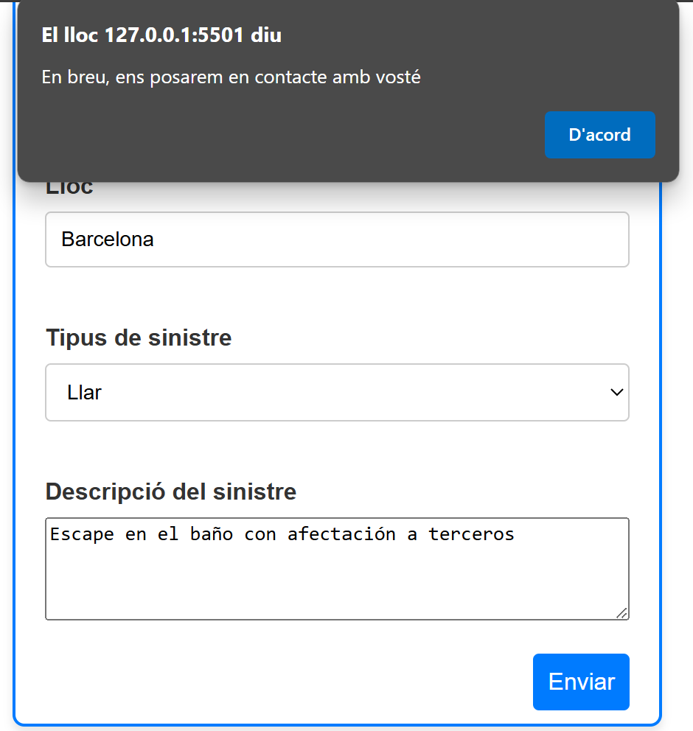

[CS05] Pantalla que muestre el cambio de estilos implementado con un script.

El elemento de contenido “desplegable” está oculto (en visibility: hidden) y al apretar el botón TRUQUENS se muestra (pasa a visibility: visible)

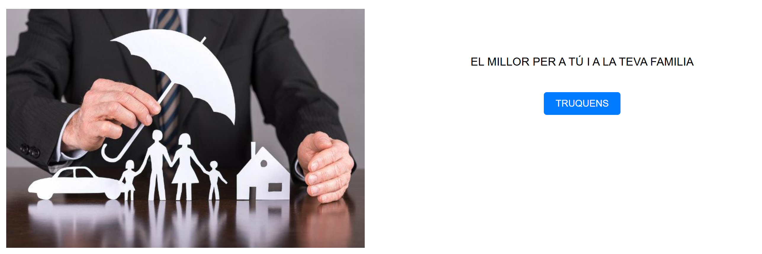

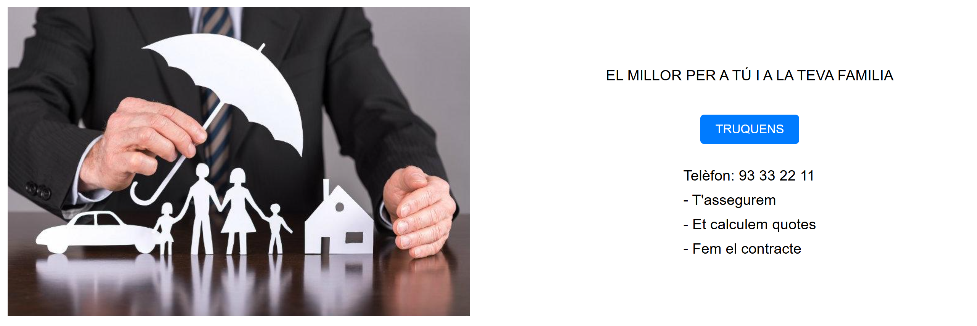

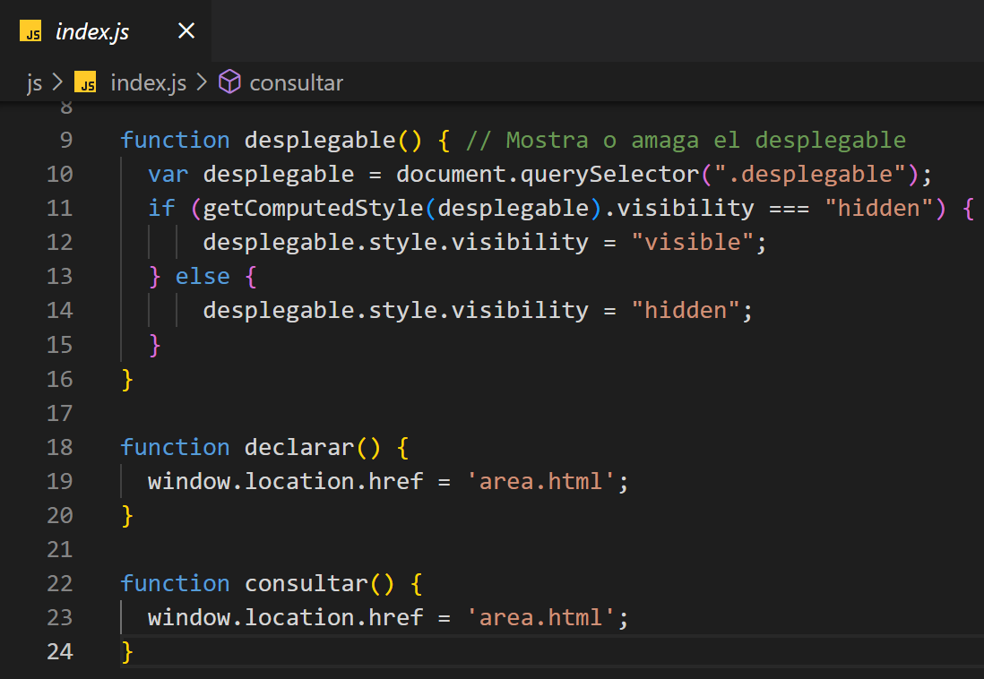

[CS06] Pantallas del sitio *web* en distintos tamaños

**DESKTOP**

Pagina Inici

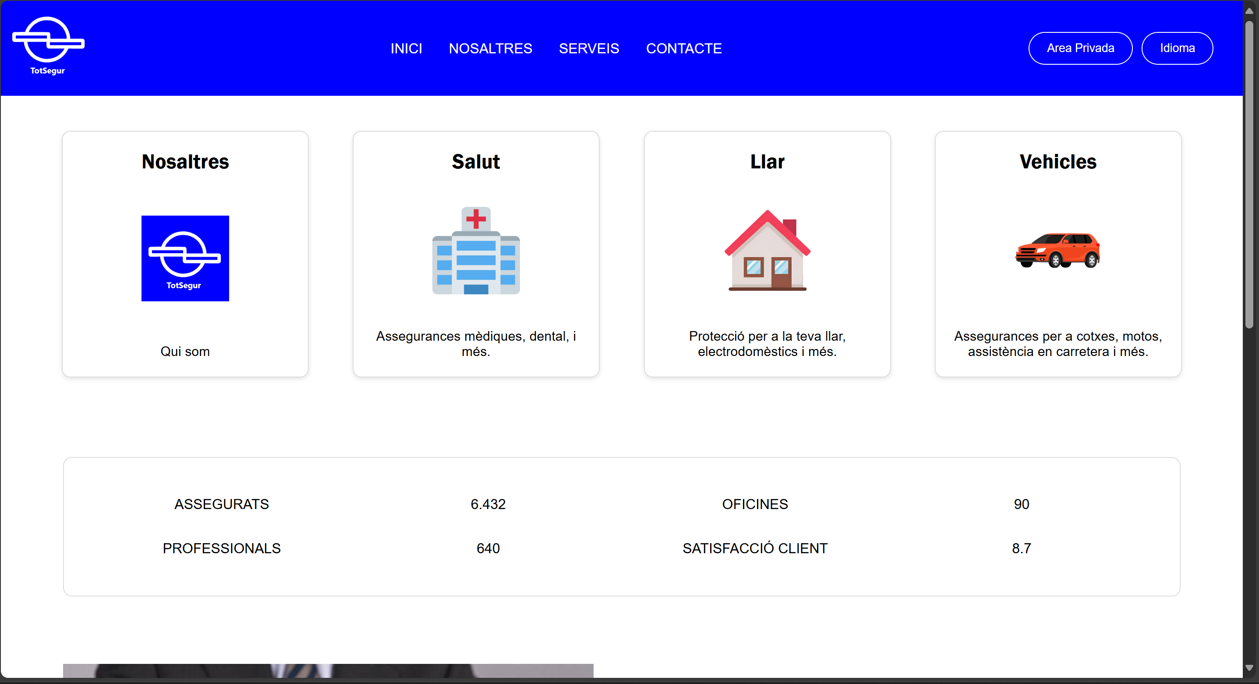

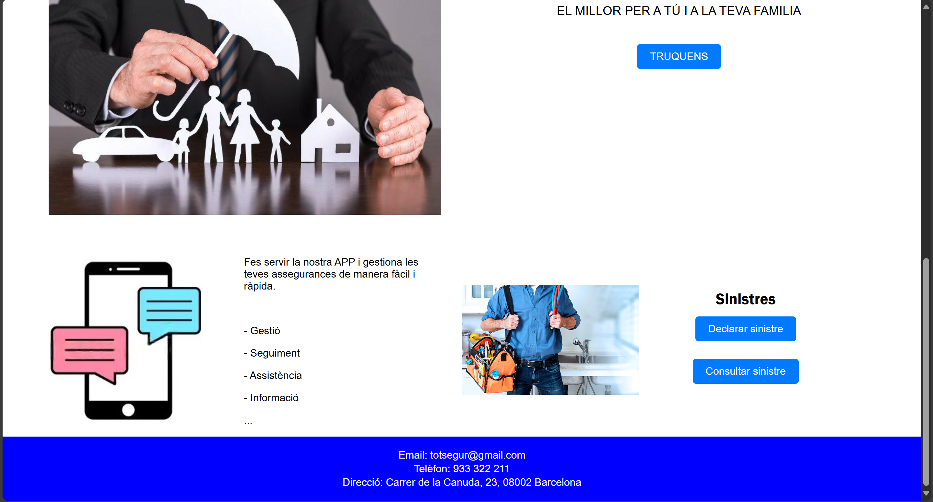

Pagina Nosaltres

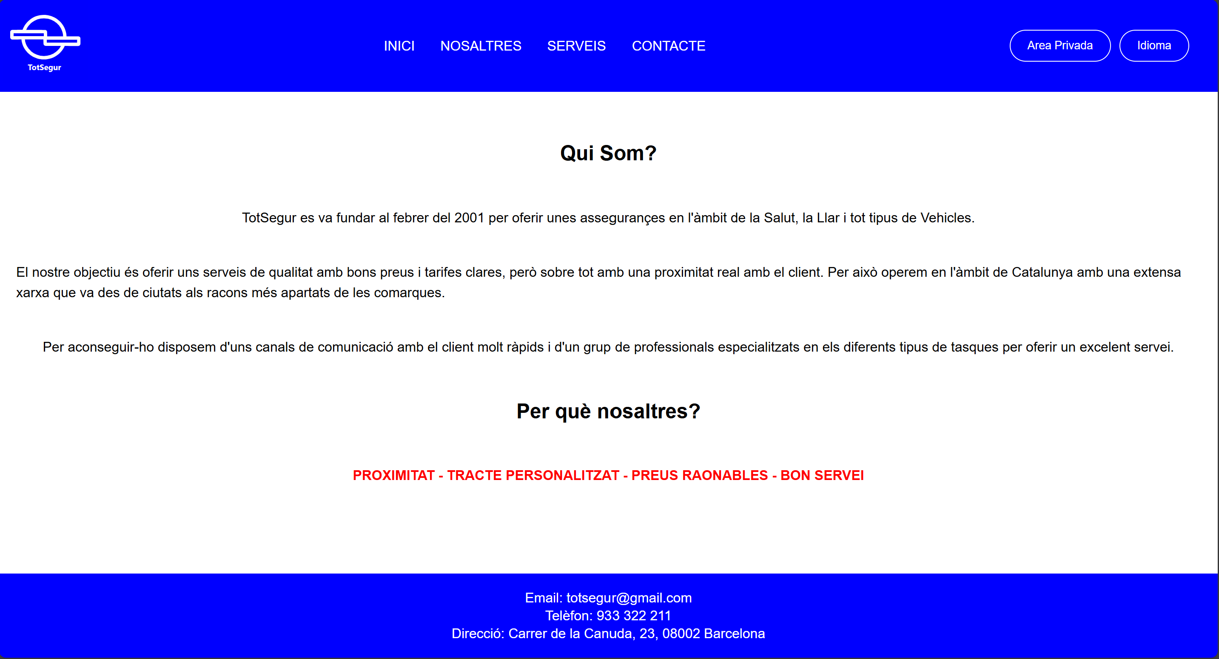

Pagina Serveis

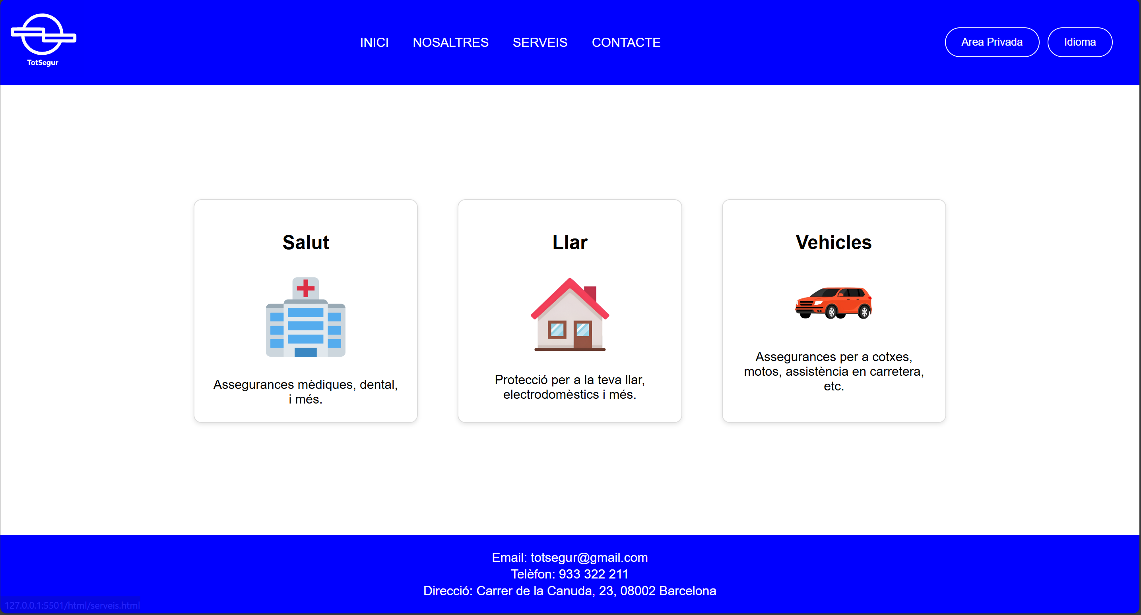

Pagina Contacte

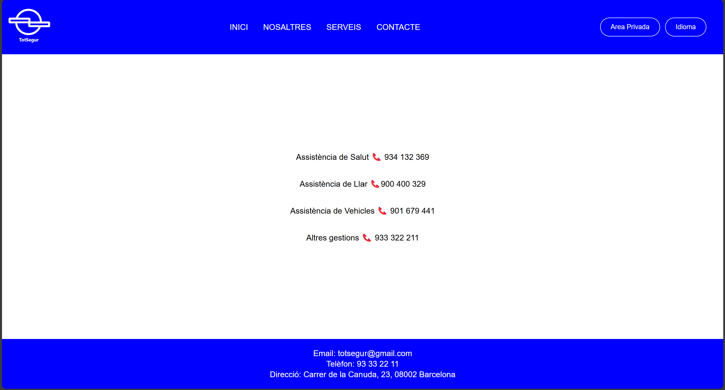

Pagina Area Privada

Inicio de sesión

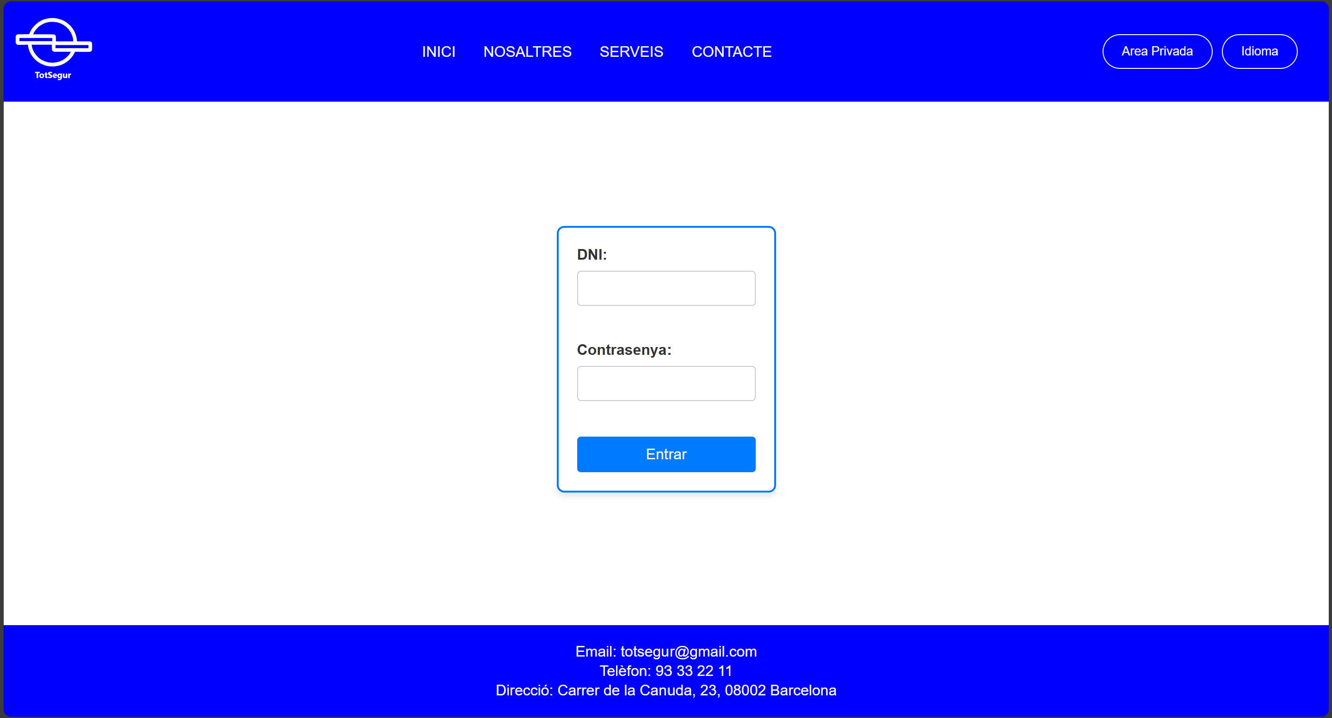

**Consultas**

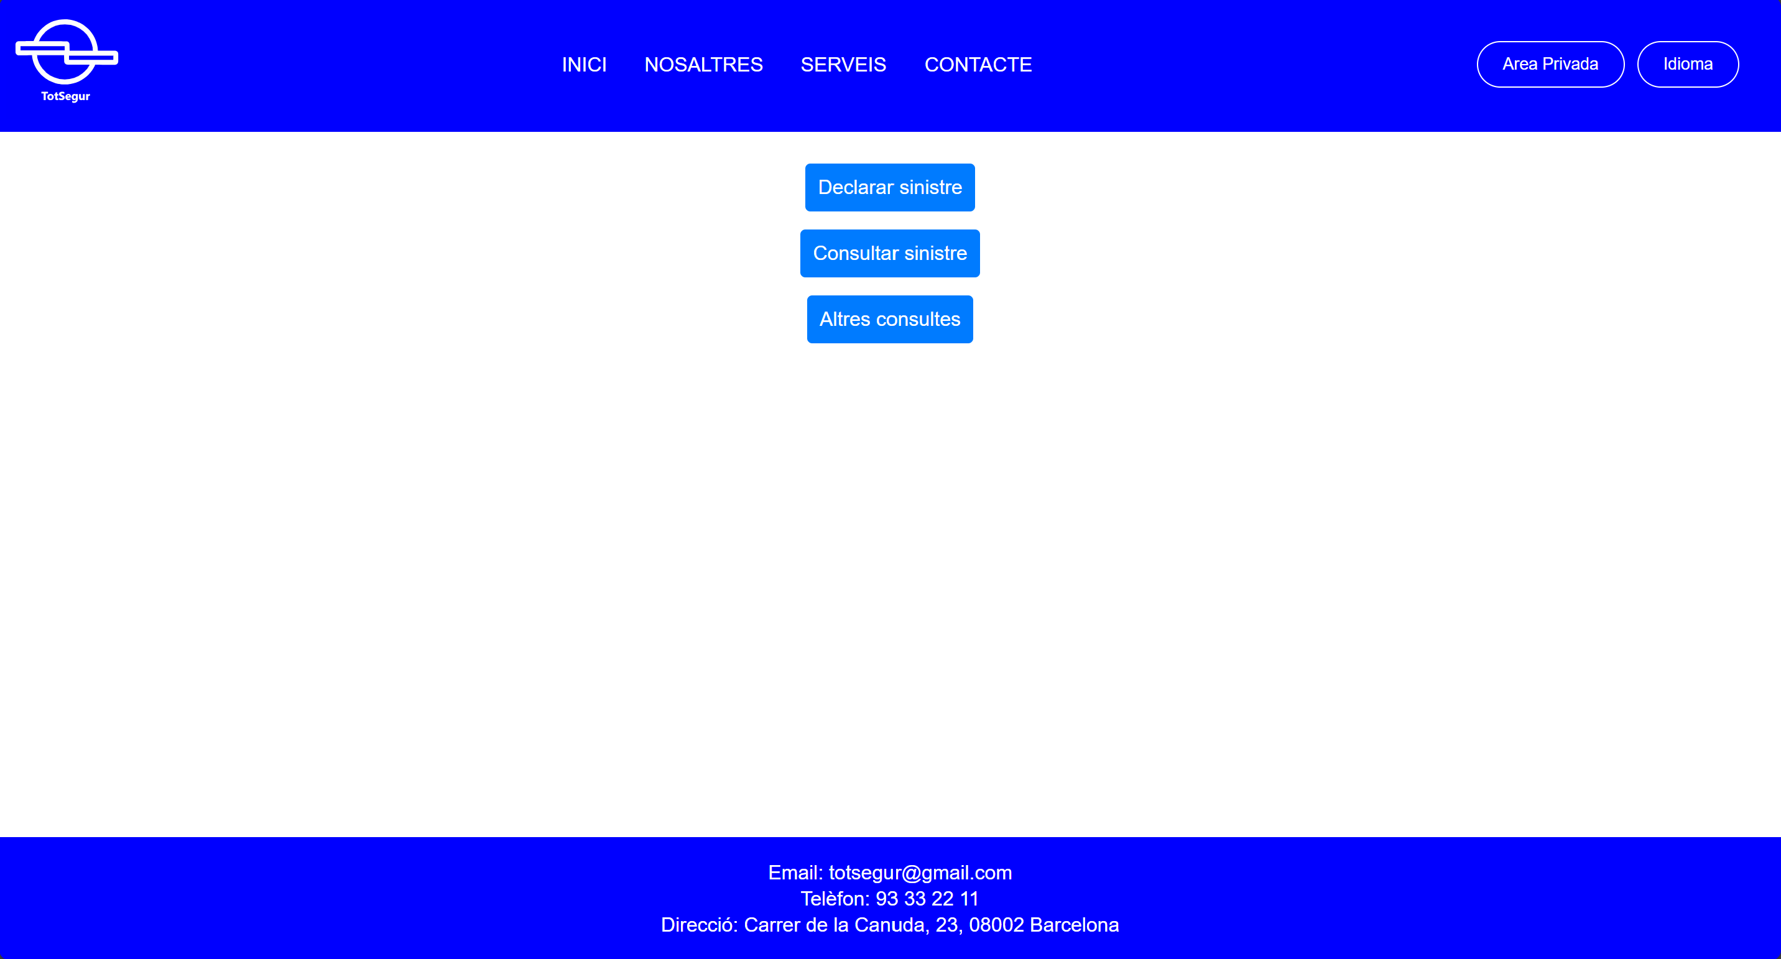

**TABLET/IPAD (853x1280)**

Pagina Inici

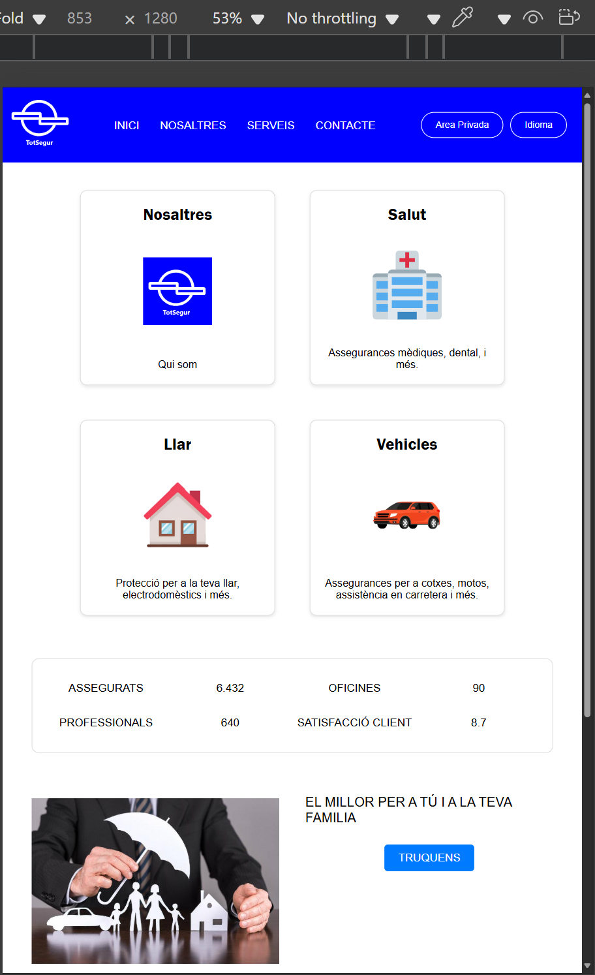

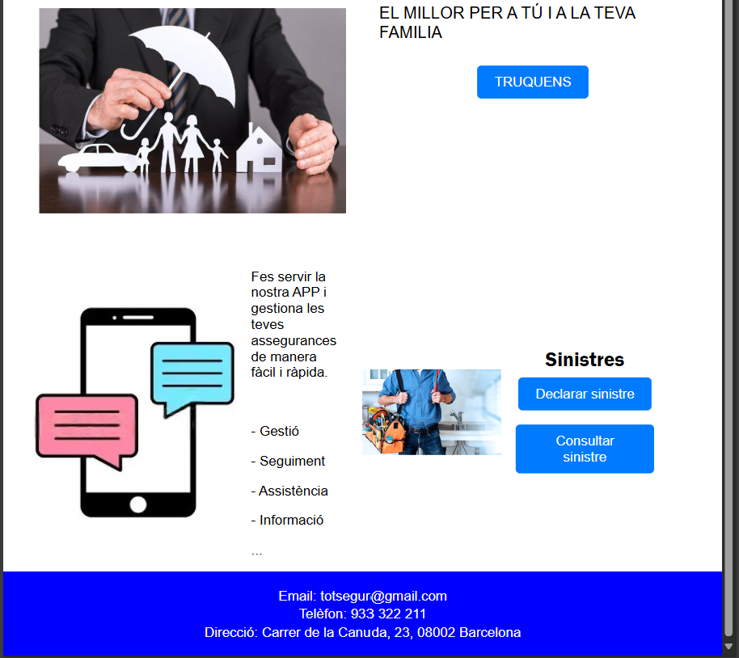

Pagina Nosaltres

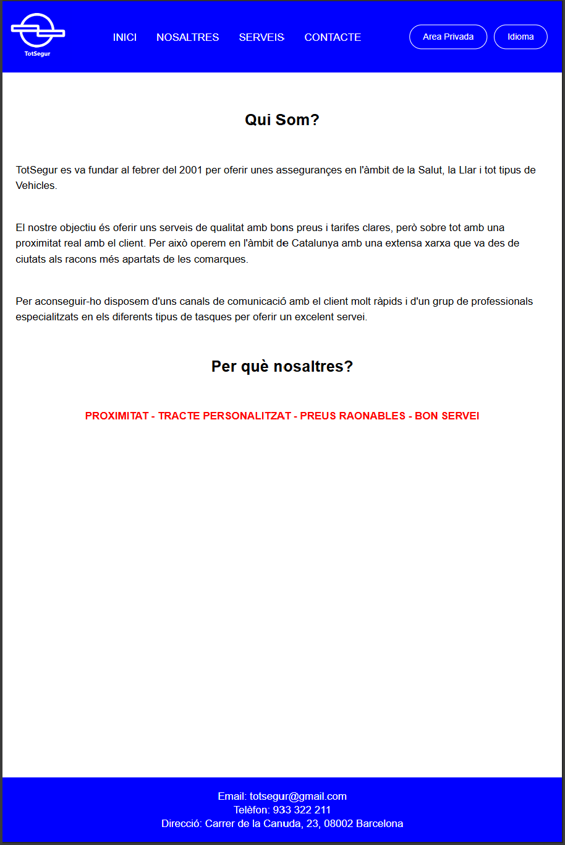

Pagina Serveis

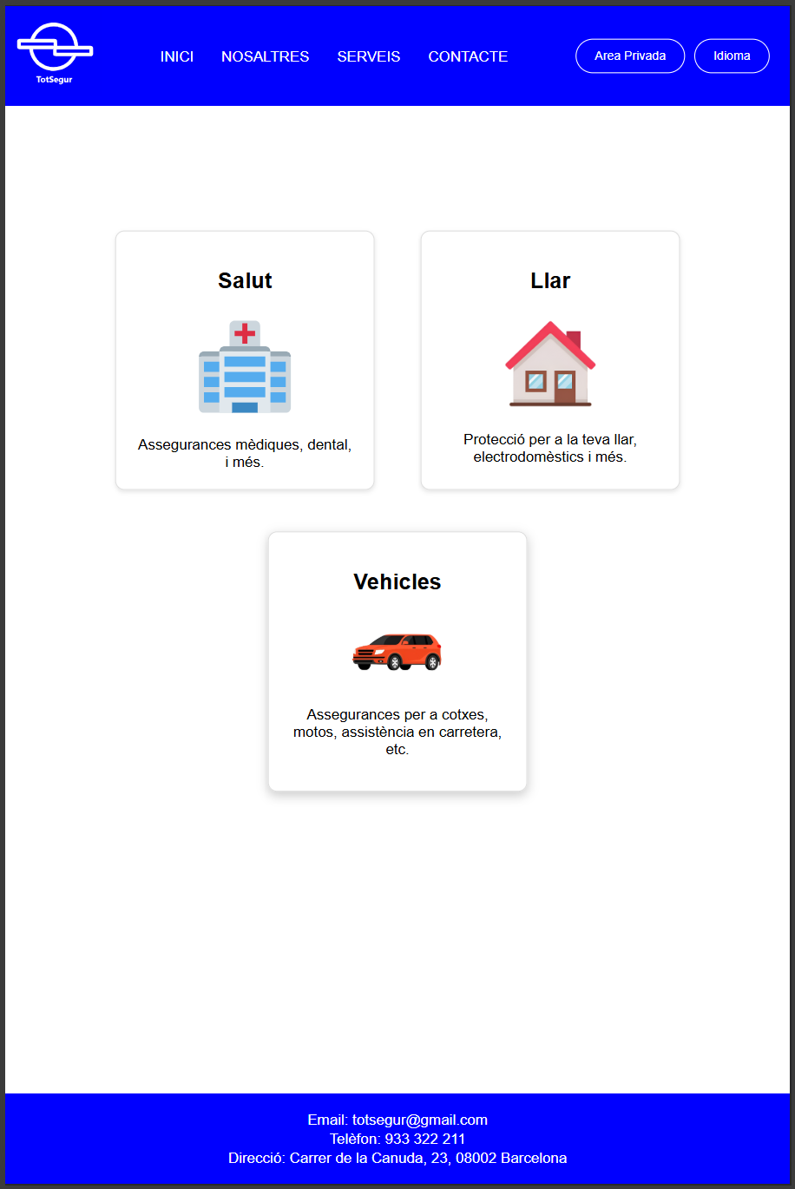

Pagina Contacte

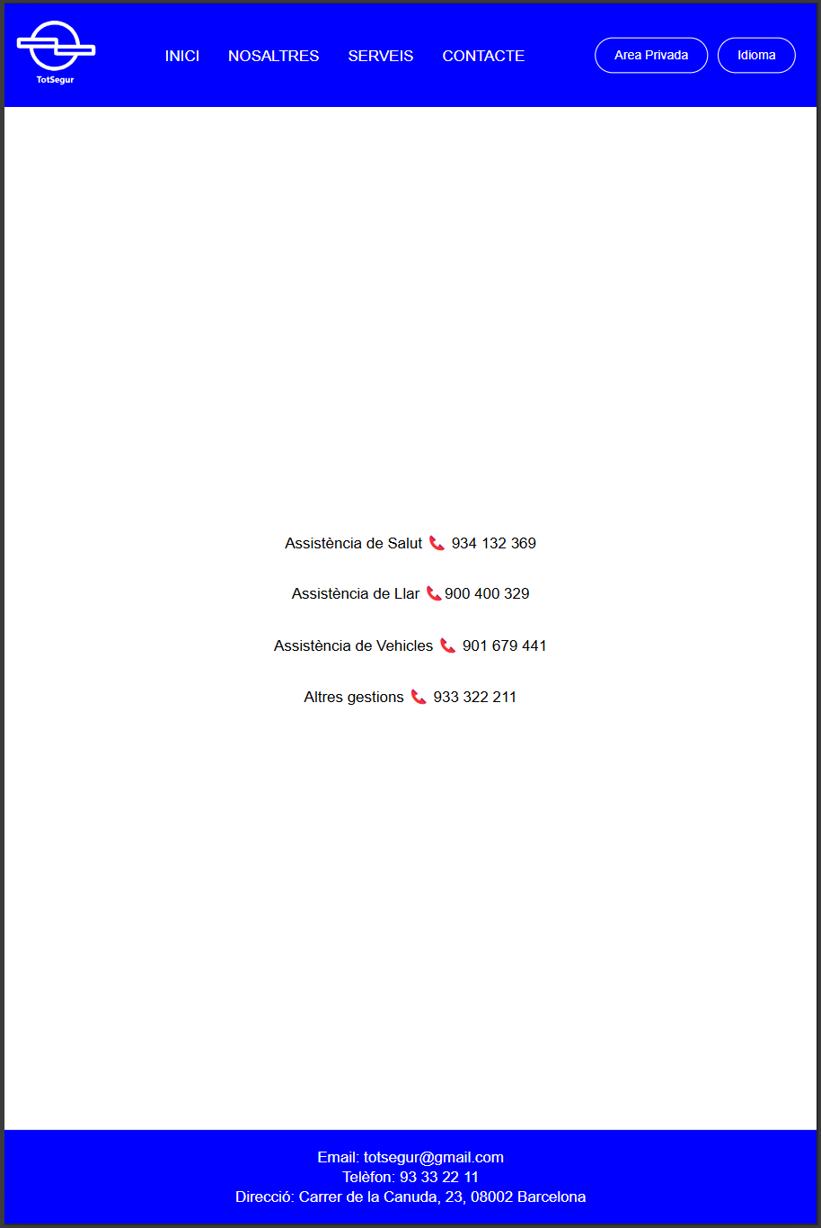

Pagina Area Privada

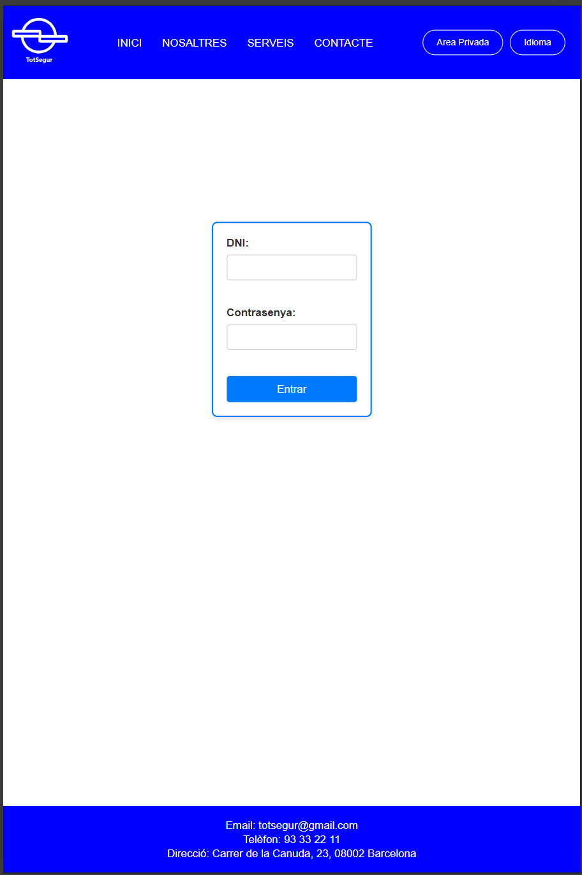

**MOBILE**

Pagina Inici

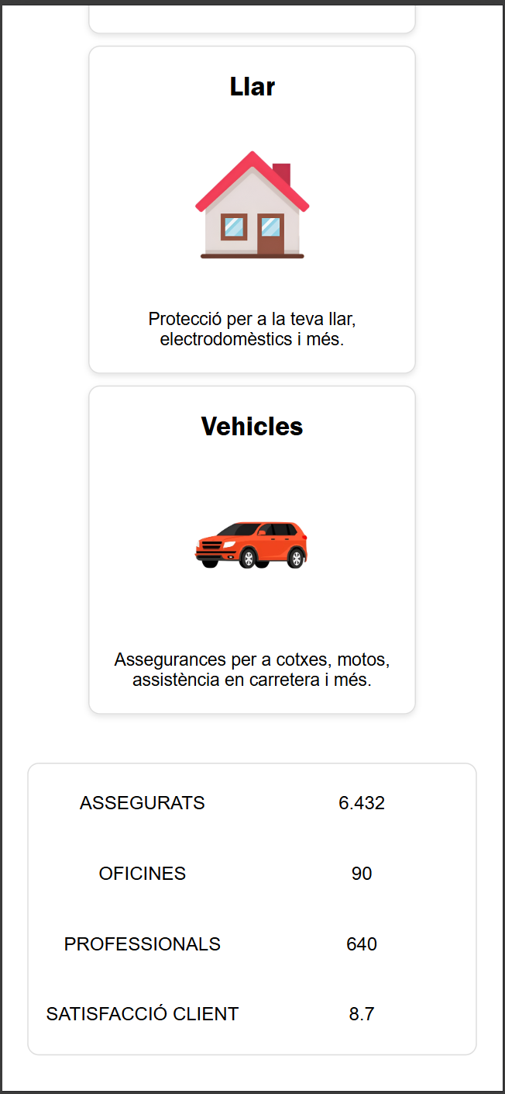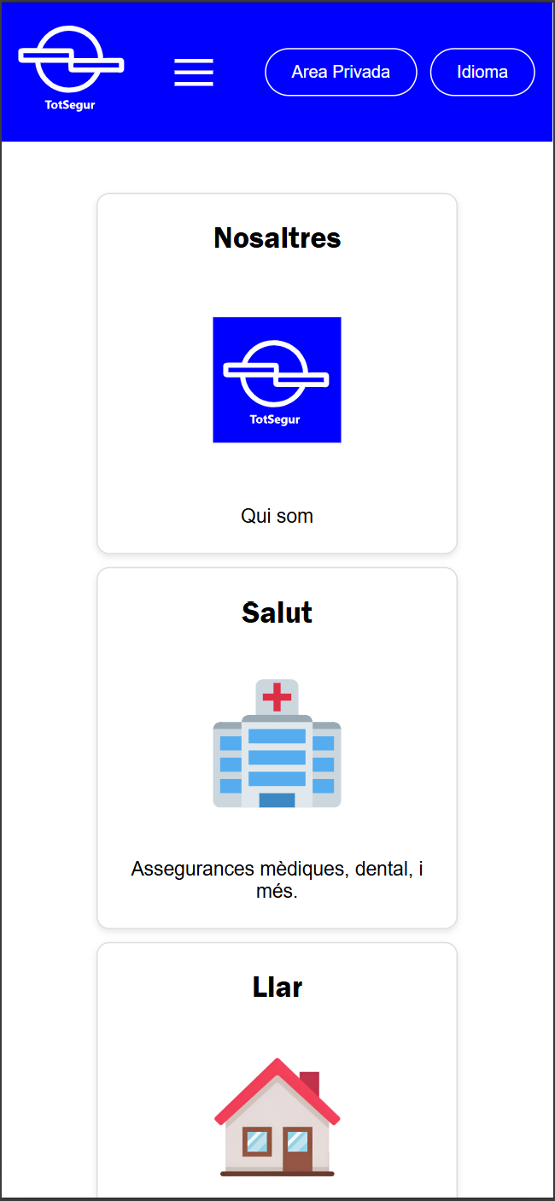

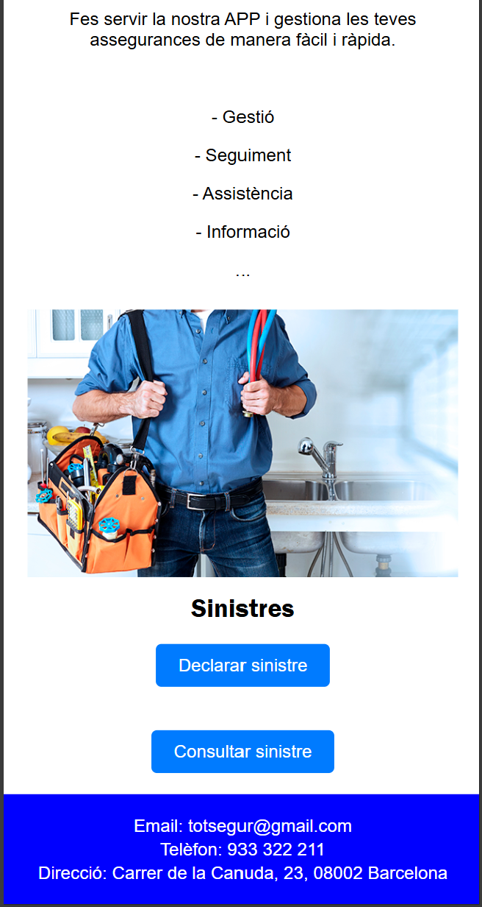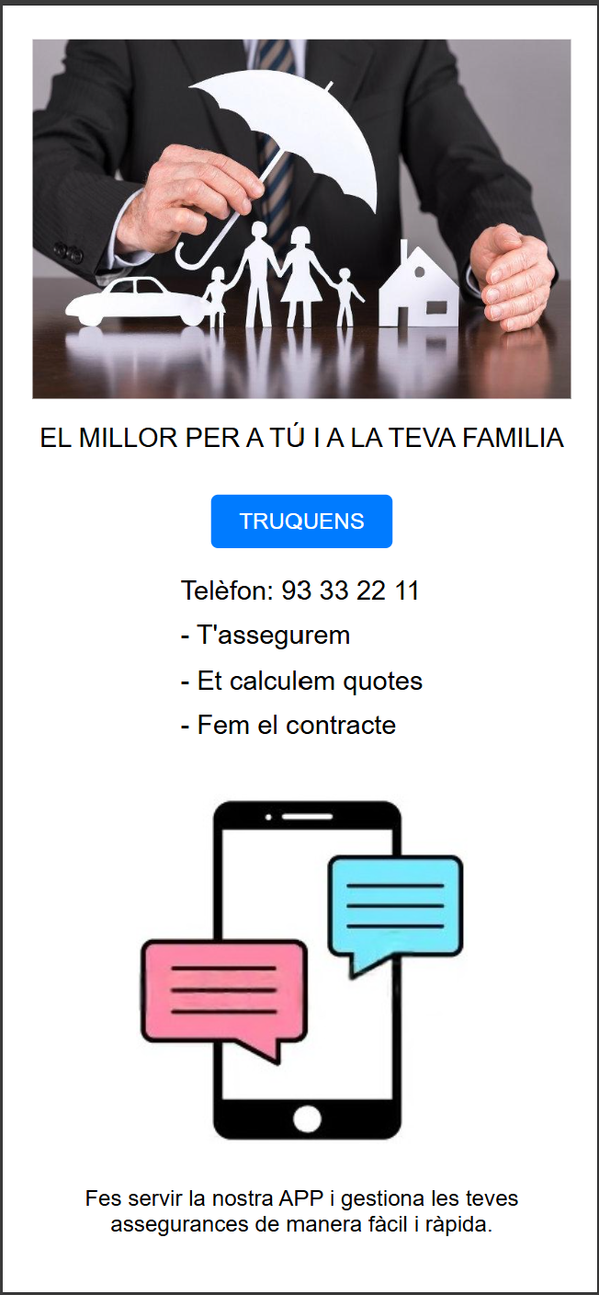

Pagina Nosaltres

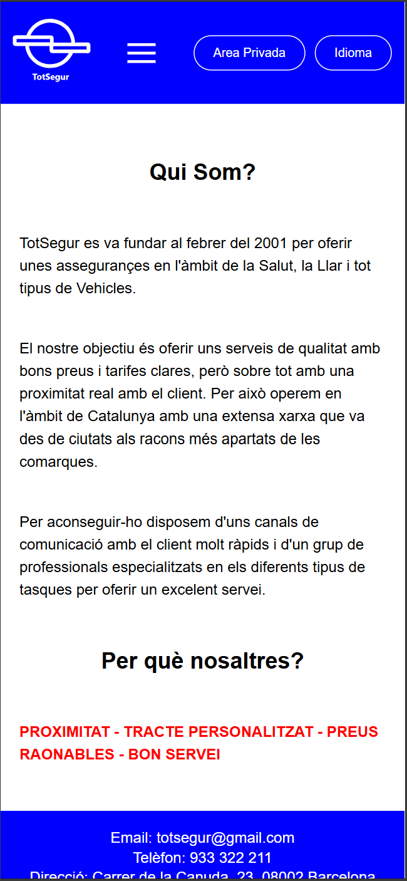



Pagina Serveis

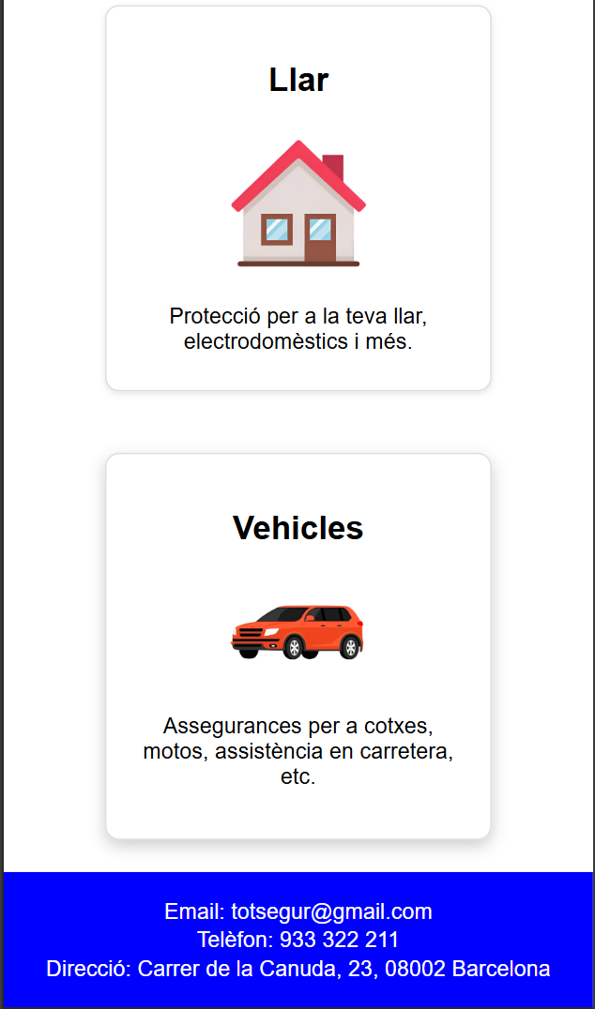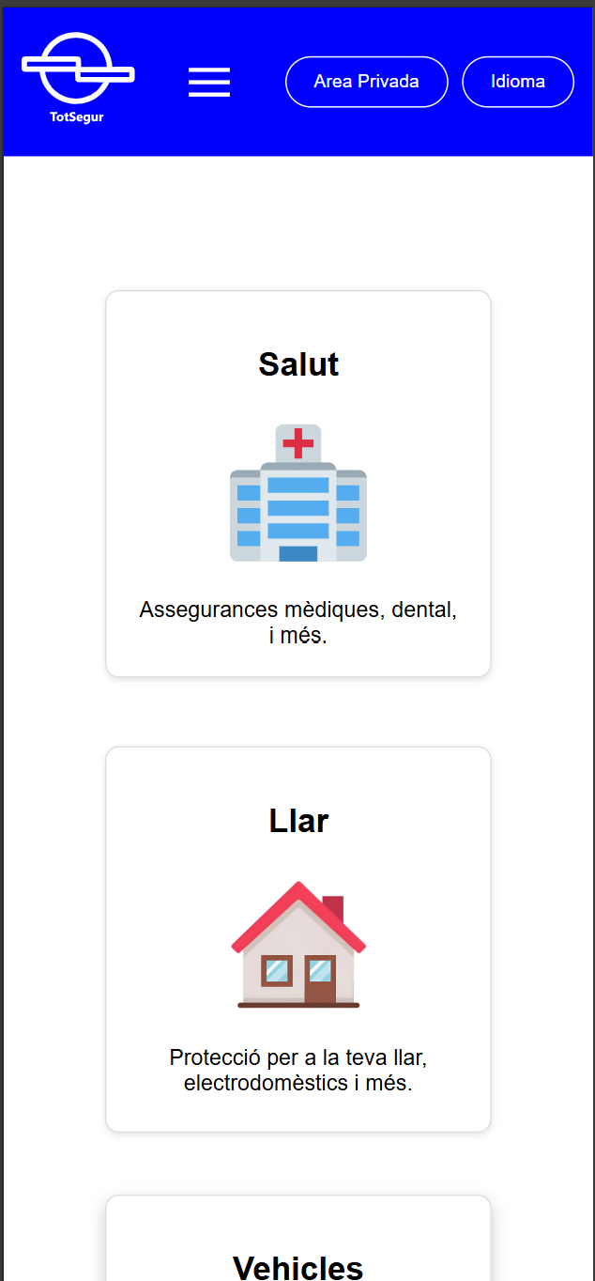

Pagina Contacte

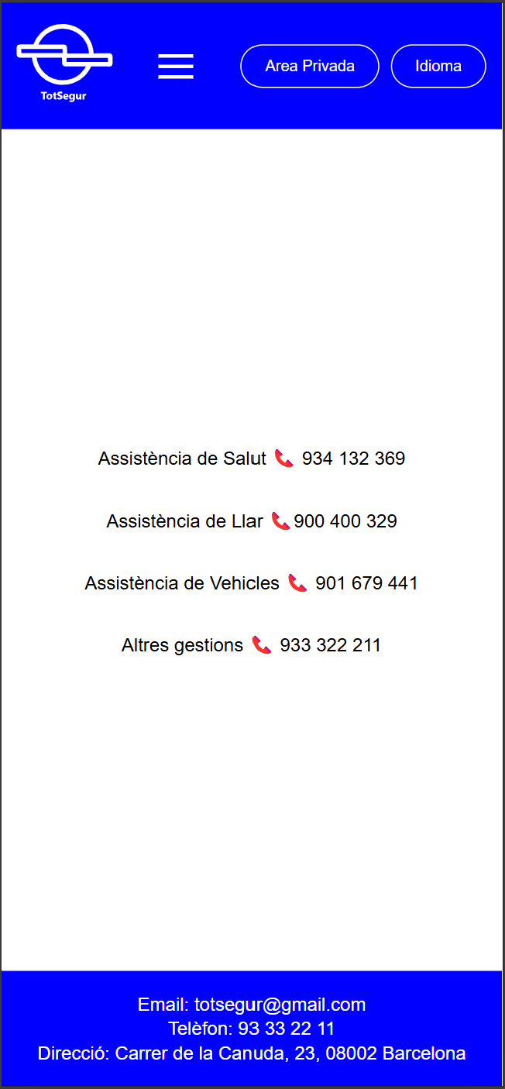

Pagina Area Privada

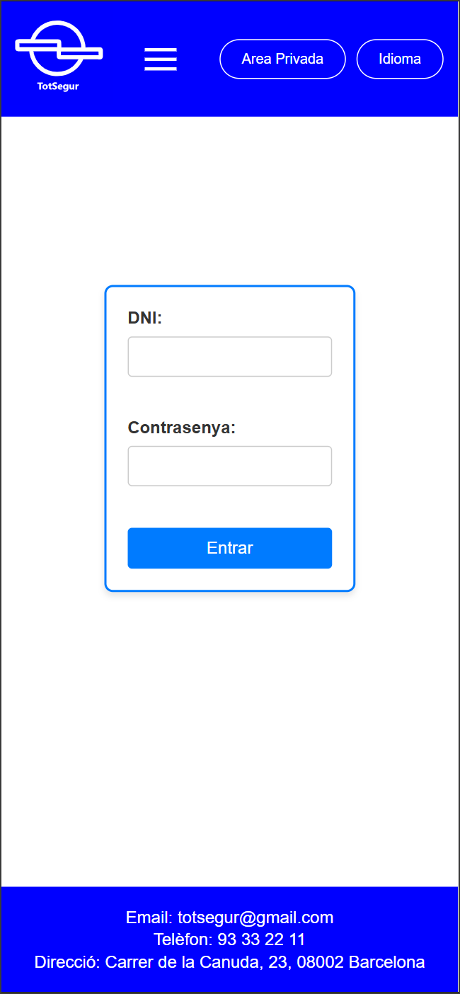

[CS07] Pantallas de validación del código HTML y CSS

**HTML**

index.html

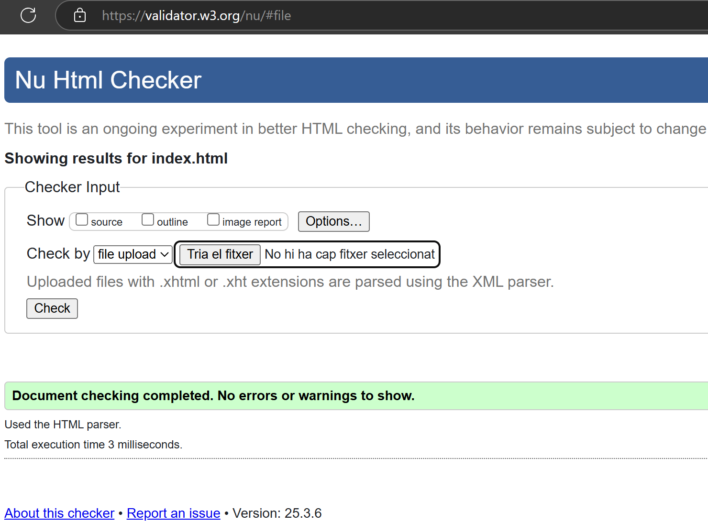

nosaltres.html

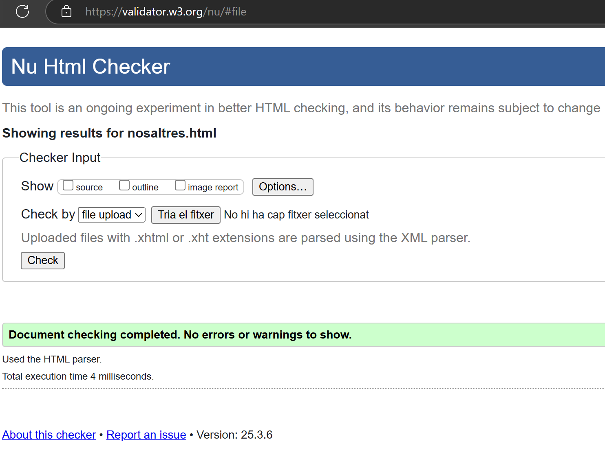

serveis.html

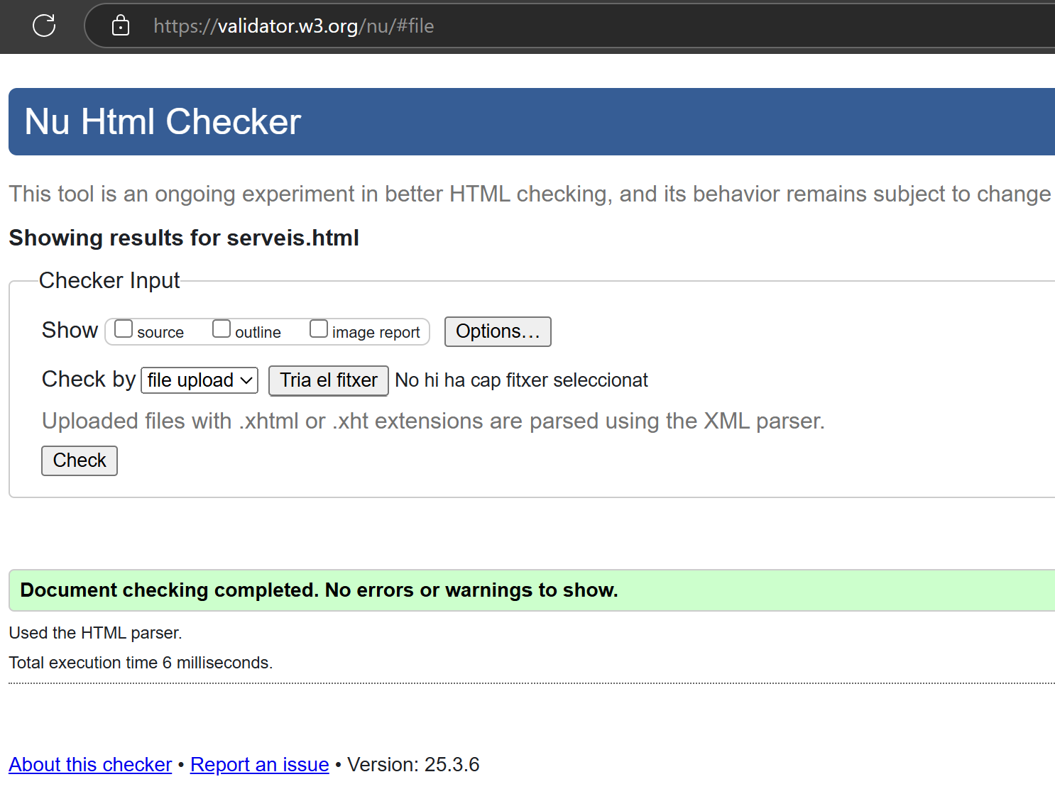

contacte.html

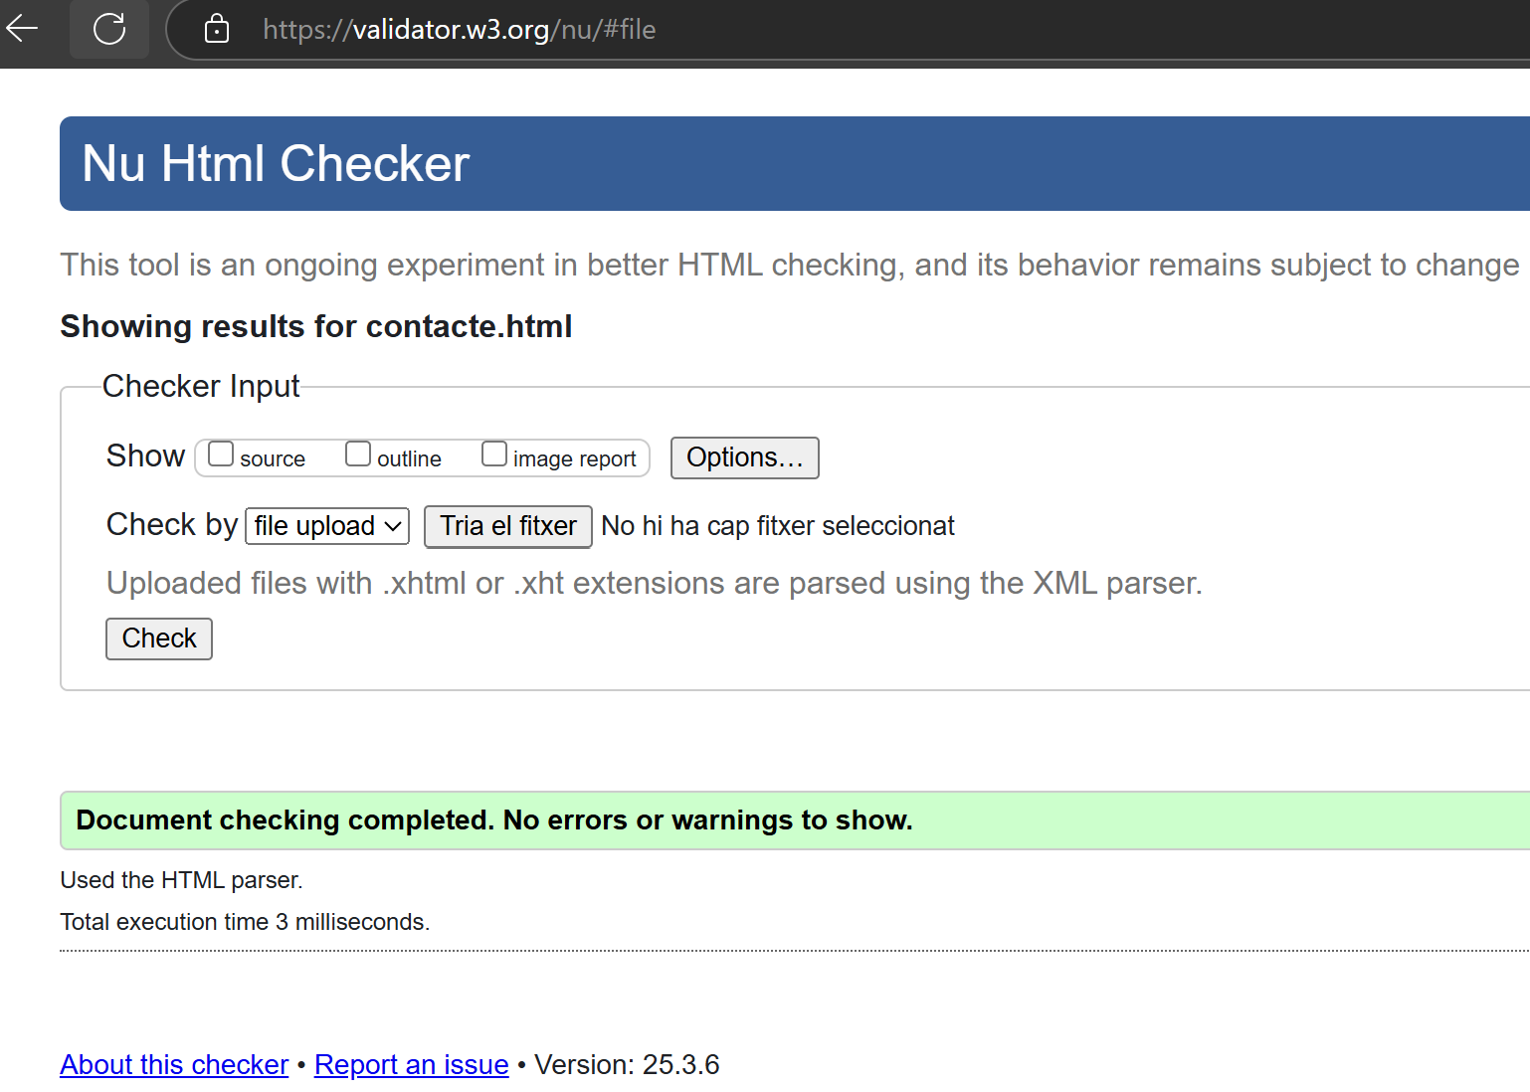

area.html

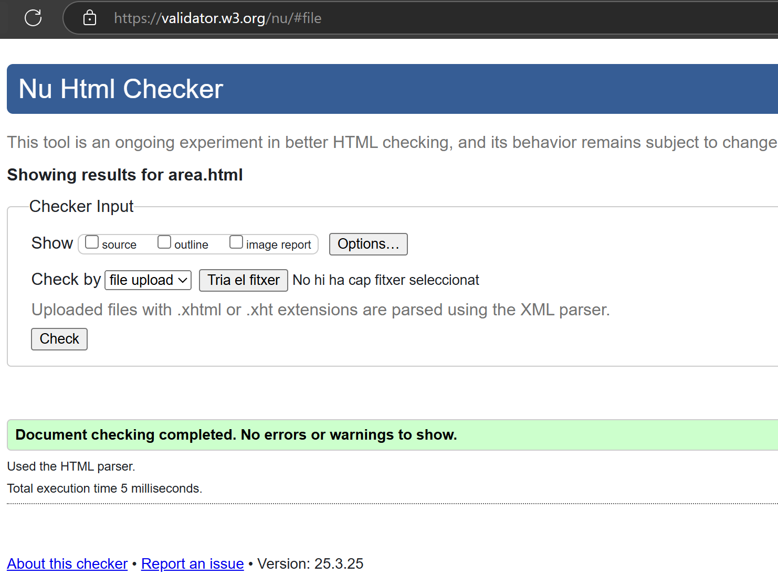

**CSS**

main.css

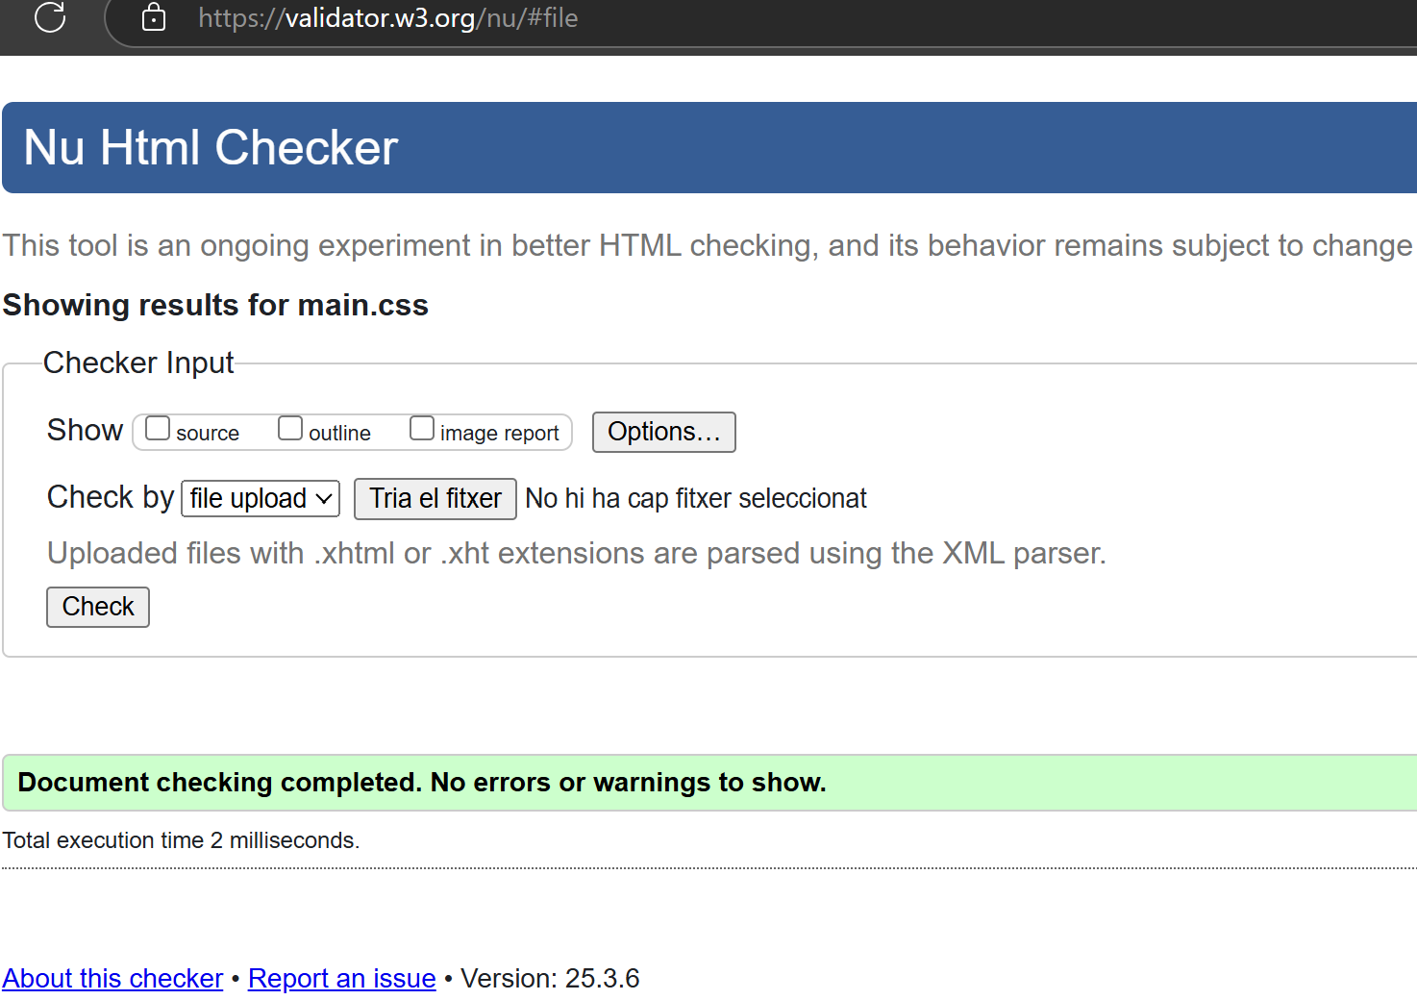

index.css

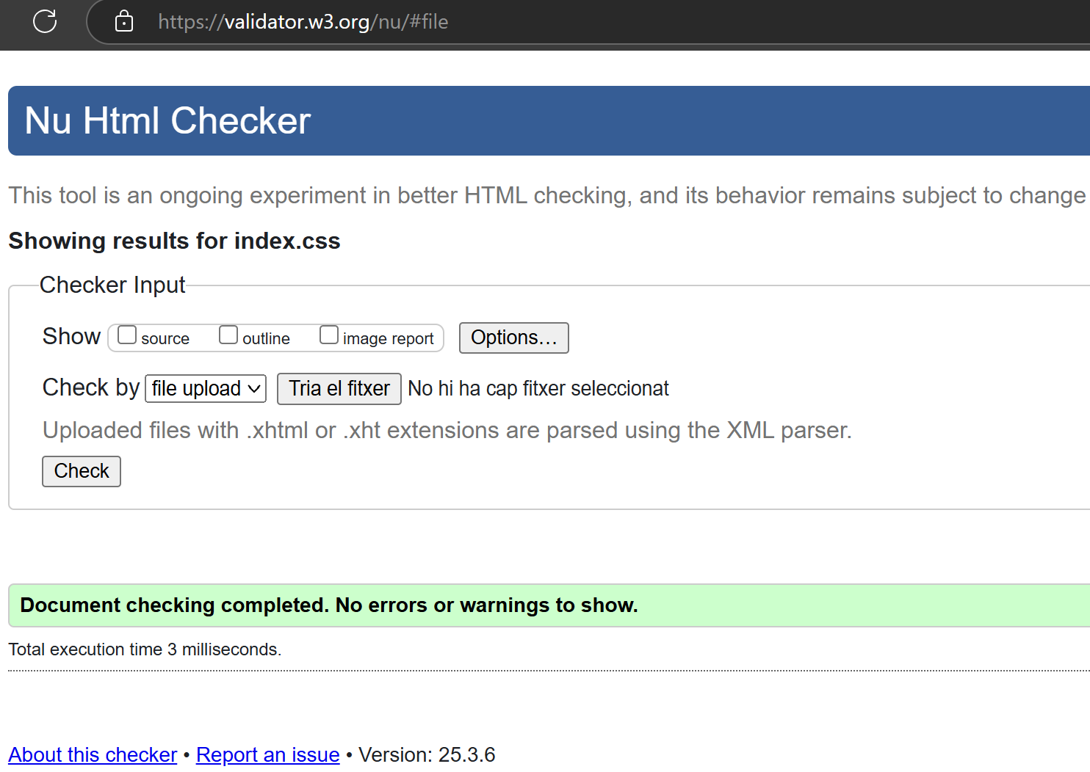

nosaltres.css

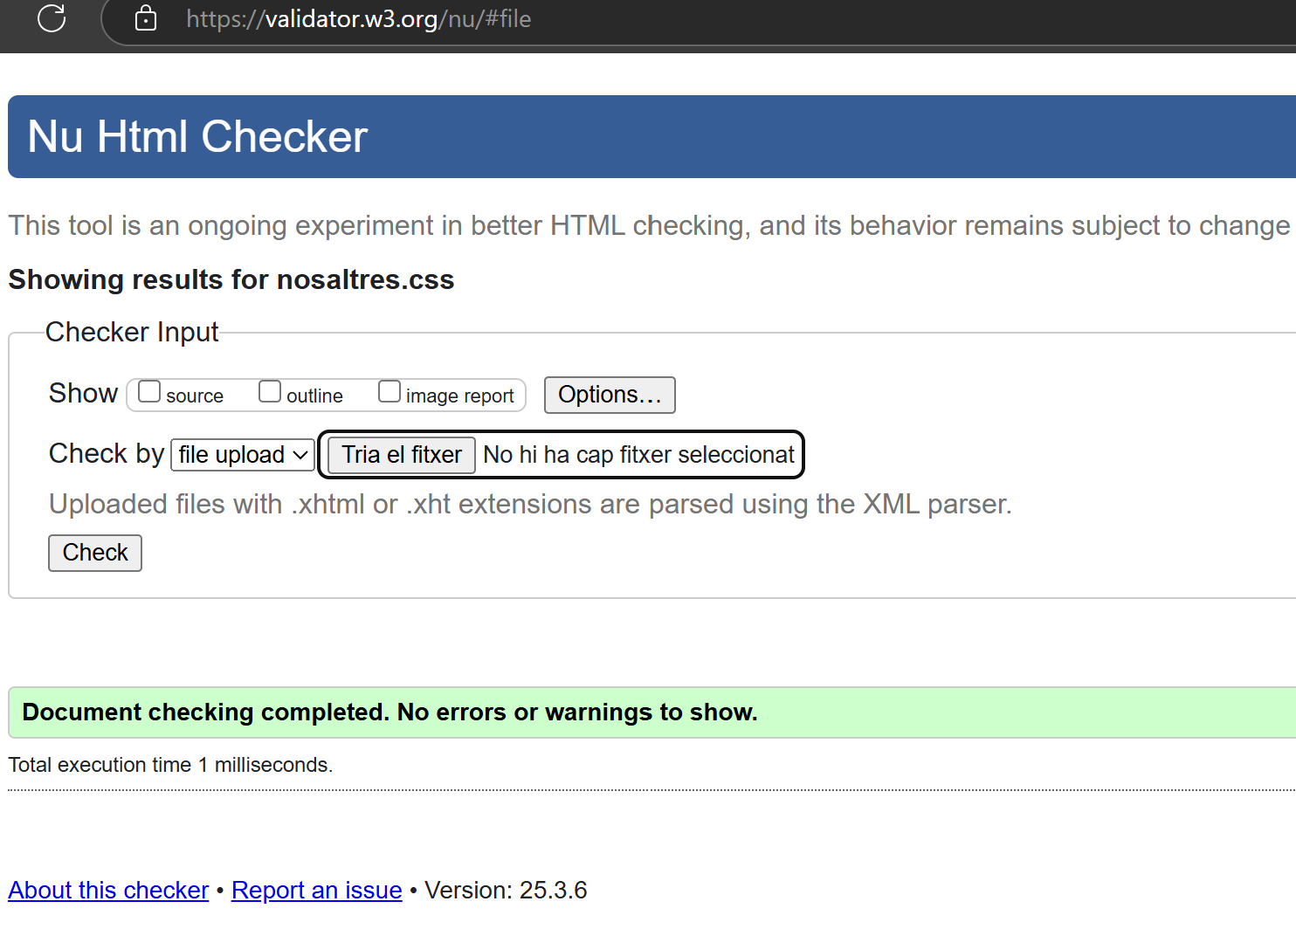

serveis.css

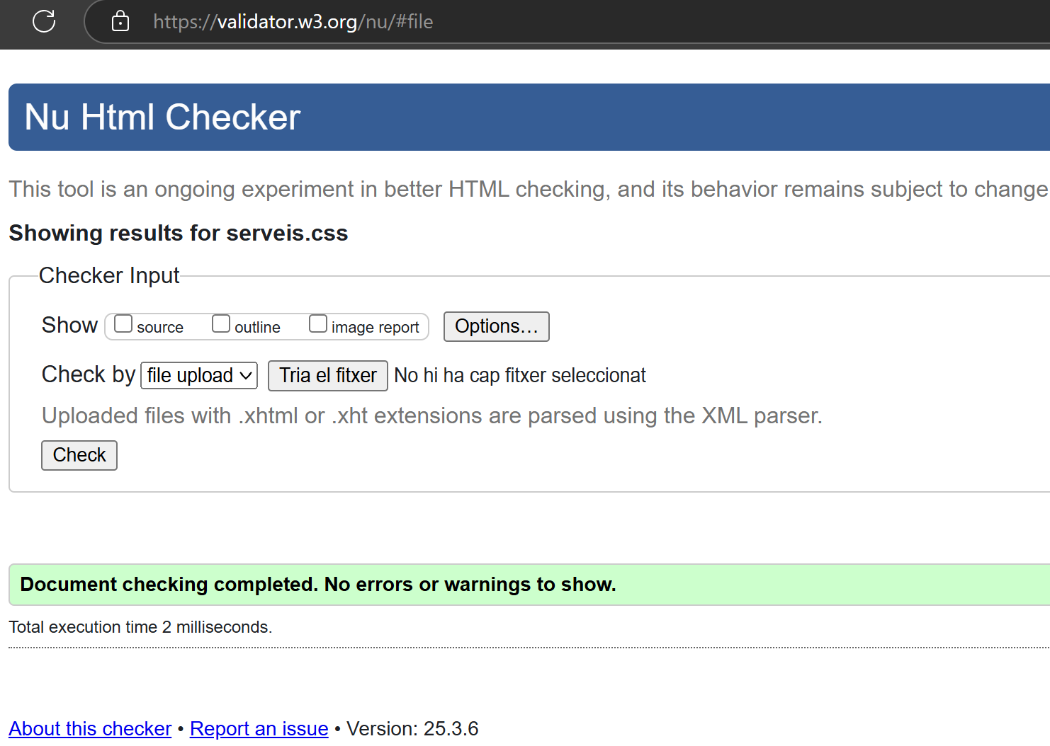

contacte.css

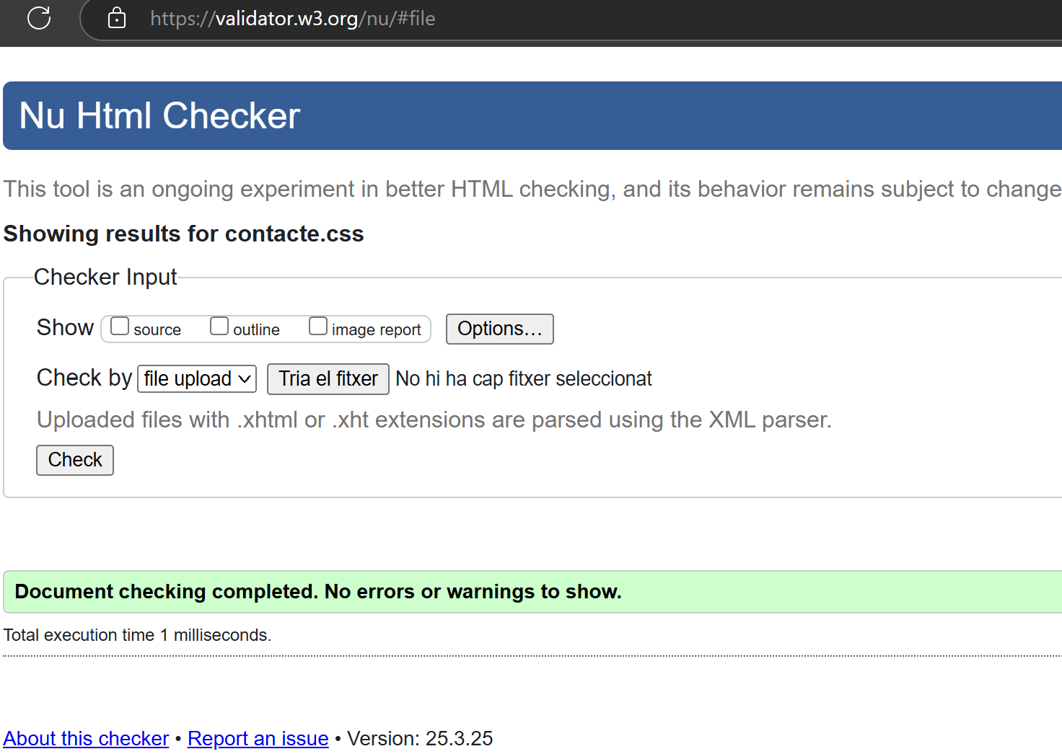

area.css

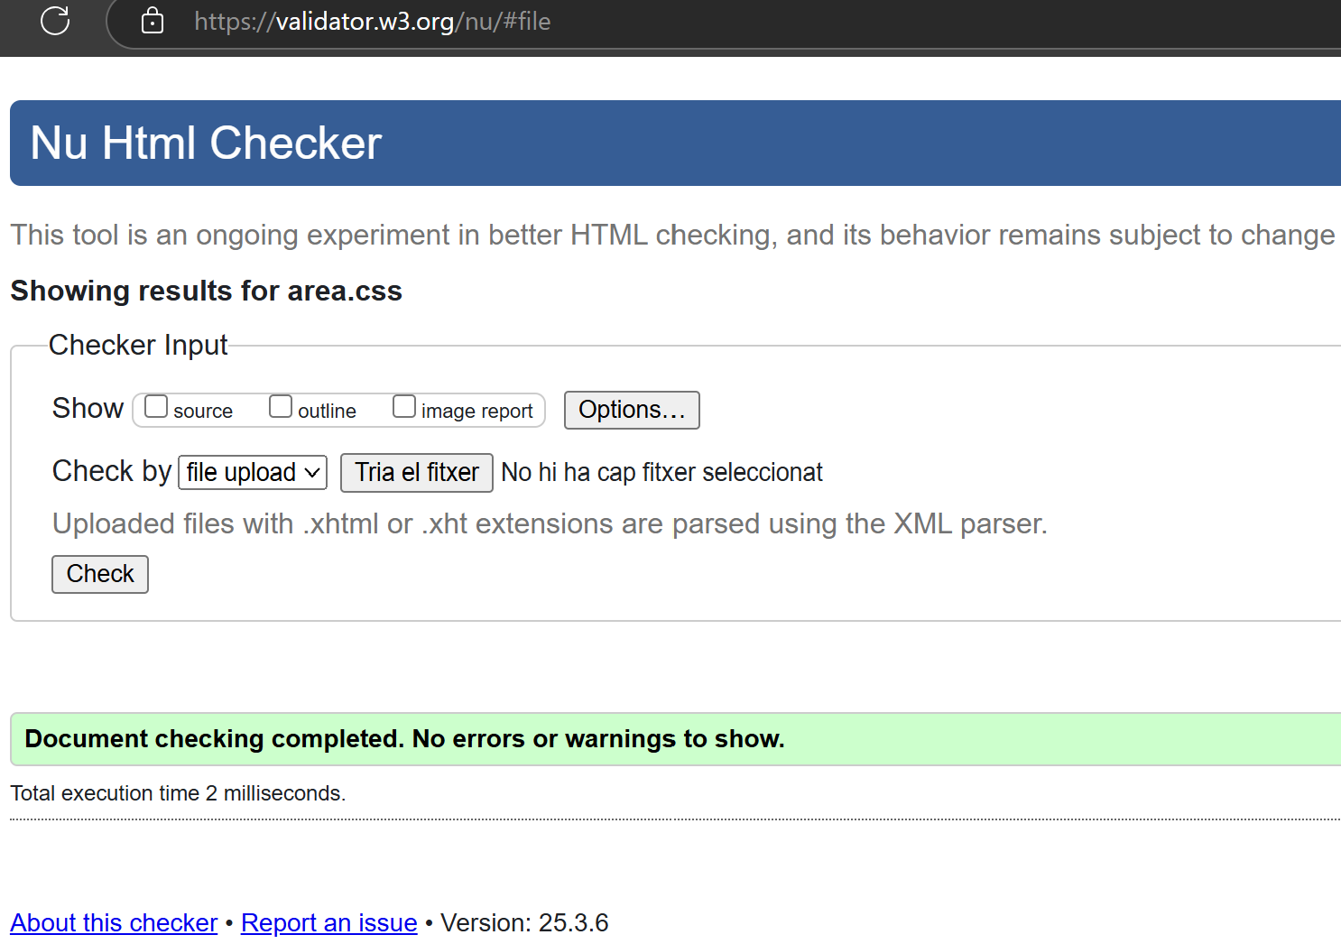

[CS08] Todas las pantallas de tu sitio *web* funcionando en el *hosting*

Dibujos, esquemas y respuestas

[DIB01] Tabla con la definición de la temática del sitio *web*

|  |  |  |
| --- | --- | --- |
| **Requisitos** | **Descripción** | **Respuesta del alumno** |
| Temática | Define de manera clara la temática sobre la que desarrollarás tu web | Página web de una compañía de seguros |
| Objetivo | Establece los objetivos que esperas alcanzar con tu sitio *web*. | Captar nuevos clientes y ofrecer un espacio de gestión para los asegurados |
| *Target* | Establece a quien va dirigido tu sitio web: sexo, edad, profesión, etc… | Va dirigido principalmente para particulares y familias, para darles seguridad en la gestión de su salud, hogar y vehículos. |
| Alcance | Definir si la web tiene un alcance local, nacional o mundial. | Tiene un alcance de toda la comunidad autónoma de Cataluña.  La web permite la opción de los idiomas catalán y castellano **(castellano en proceso)** |
| Nombre del sitio web | Define un título para la web que desarrollaras | Totsegur (nombre de la compañía) |
| Logo del sitio web | Elije un logo para el sitio web |  |
| Paleta de colores | Usa este link para definir tu paleta de colores <https://www.materialpalette.com/> | <https://www.materialpalette.com/indigo/grey> |
| Tipografía principal | Elegir la tipografía principal del sitio web que utilizarás para títulos y encabezados. Decide tipo de fuente y tamaño de letra | Arial (Sans Serif)  Tamaño: H2: 1,9 em, H3: 1,5 em y p 0,95 em. |
| Tipografía secundaria | Elegir la tipografía secundaria del sitio web que usarás para el cuerpo de contenidos. Decide tipo de fuente y tamaño de letra. Recuerda que su tamaño mínimo debería ser 16px y que es importante que sea fácil de leer. | Franklin Gothic Medium, Arial Narrow;  Tamaño: 1,5 em |
| Enlace a repositorio de GitHub | Añadir el enlace al repositorio de GitHub donde esta alojada el proyecto | <https://github.com/Braidoh/M04-UF1-PR01-isabelbiniferreranechina> |
| Enlace a alojamiento web en GitHub pages | Añadir el enlace a la publicación del sitio web |  |

[DIB02] Dibujo o esquema de la estructura de carpetas del sitio *web*

